CENTRO UNIVERSITÁRIO FEEVALE

THIAGO CHAVES FELDMANN

Projeto de banco de dados em grid visando
alta disponibilidade

Novo Hamburgo, novembro de 2007.
THIAGO CHAVES FELDMANN

PROJETO DE BANCO DE DADOS EM GRID visando
alta disponibilidade

Centro Universitário Feevale
Instituto de Ciências Exatas e Tecnológicas
Curso de Ciência da Computação
Trabalho de Conclusão de Curso

Orientador: Edvar Bergmann Araujo

Novo Hamburgo, novembro de 2007.

Agradecimentos
Agradeço aos meus pais pelos esforços não poupados na minha educação e por permitir a escolha de meus caminhos. Ao meu irmão, André, pelo companheirismo e amizade, aos meus colegas de trabalho, que sempre me apoiaram na minha caminha. À Gisele, por ter compreendido minha ausência nos momentos de estudo, e ao professor Edvar, por acreditar em meu potencial e aceitar ser meu orientador.

Resumo
A utilização da tecnologia da informação e dos sistemas de informação é realidade nos dias de hoje. O aumento da complexidade e do volume de dados destes sistemas é cada vez maior. É importante que estes dados estejam acessíveis e que sua obtenção seja realizada no menor tempo possível. A indisponibilidade das informações ou o retardo na sua obtenção é fator negativo para os sistemas e trazem prejuízos para as empresas. A fim de atender estas expectativas, os SGBD’s oferecem tecnologia para gerenciar grandes volumes de dados e fazer com que a obtenção deles seja rápida e eficiente. A exigência para que os sistemas não parem fez com que evoluíssem os recursos que permitem obter maior disponibilidade do banco de dados e que possibilitem a distribuição do processamento, utilizando clusters ou grids. Sendo assim, o objetivo principal deste trabalho é identificar as características e funcionamento de um SGBD em grid e apresentar uma solução utilizando Oracle 10g visando alta disponibilidade e balanceamento de carga do banco de dados.

Palavras-chave: Banco de Dados, Grid, Cluster, Alta disponibilidade.
Abstract
The use of information technology and information systems is reality nowadays. The increase of the complexity and the volume of data for these systems are getting bigger. It is important that these data are accessible and easier to obtain in the lesser possible time. The non-availability of information or the retardation in its obtaining is a negative factor for the systems and brings damages for the companies. In order to attend these expectations, SGBD' s offer technology to manage great volumes of data and to obtain it in a fast and efficient way. The requirement for the systems do not stop made evolved the resources that allows to get greater availability of the data base and that they make possible the distribution of the processing, using clusters or grids. On this way, the main objective of this work is to identify the characteristics and functioning of a SGBD in grid and to present a solution using Oracle 10g aiming at high availability and cargo balancing of the data base.

Key-words: Database, Grid, Cluster, High availability.

Lista de Ilustrações
Figura 1.1 - Grid Computacional como fonte transparente de poder computacional sob demanda 19
Figura 1.2 - Arquitetura grid em camadas 21
Figura 1.3 - Componentes do grid 22
Figura 1.4 - Cluster típico de 3 nós suportando serviço de banco de dados 24
Figura 2.1 - Grid computacional 28
Figura 2.2 - Escalonamento em um Grid Computacional 31
Figura 2.3 - Arquitetura do GRAM 33
Figura 2.4 - Processo de especialização de requisição 34
Figura 2.5 - Exemplo de submissão de aplicações a um Grid Globus 35
Figura 3.1 – Componentes típicos da SGA e PGA 42
Figura 3.2 – Estrutura de armazenamento físico do Oracle 44
Figura 3.3 – Processo em segundo plano do Oracle 47
Figura 4.1 – Exemplo de um sistema utilizando Oracle RAC database 50
Figura 5.1 – Proposta de solução de alta disponibilidade de banco de dados 57
Figura 5.2 – Vmware – Camada de virtualização 58
Figura 5.3 - Visão geral das máquinas virtuais 59
Figura 5.4 – Console VMWare com máquina virtual criada 62
Figura 5.5 – Tela inicial do sistema 63
Figura 6.1 – Teste de carga MBPS (1MB/s) 72
Figura 6.2 – Teste de carga IOPS (8KB/requisição) 73
Figura 6.3 – Latência por níveis de teste em ms 73
Figura 6.4 – Teste de carga MBPS 74
Figura 6.5 – Teste de carga IOPS 75
Figura 6.6 – Latência por nível de teste 75
Figura 6.7 – Teste de carga MBPS 76
Figura 6.8 – Teste de carga IOPS 76
Figura 6.8 – Teste de latência 77
Figura 6.9 – Consolidação dos três cenários nos testes MBPS 77
Figura 6.10 – Consolidação dos três cenários nos testes de IOPS 78
Figura 6.11 – Consolidação dos três cenários no teste de latência 79

Lista de Tabelas
Tabela 1.1 - Comparação entre cluster e grid 25
Tabela 2.1 - Principais Serviços Globus 30
Tabela 5.1 – Visão dos sistemas host 59
Tabela 5.2 - Visão do sistema guest 60
Tabela 5.3 – Lay-out discos virtuais 60
Tabela 5.4 – visão ambiente RAC 60
Tabela 5.5 – Configuração dos discos do RAC 65

Lista de Abreviaturas e Siglas
ADDM Automatic Database Diagnostic Monitor
AMM Automatic Memory Management
ARCH Archive Process
ASM Automatic Storage Management
AWR Automatic Workload Management
CKPT Checkpoint Process
DBWR Database Writer
FTP File Transfer Protocol
GASS Global Access to Secondary Storage
GCS Global Cache Service
GES Global Enqueue Service
GRAM Globus Resource Allocation Manager
GSI Globus Security Infrastructure
JVM Java Virtual Machine
LGWR Log Writer
MDI Message Passing Interface
MDS Metacomputing Directory Service
MMAN Memory Management
NAS Network Attached Storage
OMF Oracle Management Files
PGA Program Global Area
PL/SQL Procedural Language/Structed Query Language
PMON Program Monitor
RH4 Red Hat 4
RAC Real application clusters
RECO Recoverer Process
RSL Resource Specification Language
SAN Storage Area Network
SCN System Change Number
SGA System Global Area
SGBD Sistema de Gerenciamento de Banco de Dados
SMON System Monitor
SQL Structed Query Language
SSL Secure Socket Layer
TCP Transfer Control Protocol

Sumário
INTRODUÇÃO 14
1 Grid e Cluster 18
1.1 Definição de grid 18
1.2 Arquitetura do grid 21
1.3 Tipos de implantação do grid 22
1.4 Clusters 24
1.5 Comparação entre Grid e Cluster 25
1.6 Contribuições da computação em grid 26
2 Computação em grid 28
2.1 Globus 30
2.1.1 Segurança e Autenticação 30
2.1.2 Alocação e controle de recursos 31
2.1.3 Comunicação 35
2.1.4 Transferência de dados 36
2.2 Grid e a Oracle 37
2.2.1 Virtualização e Provisionamento 38
2.2.2 Benefícios da computação em grid com Oracle 38
3 Arquitetura do Banco de Dados oracle 10g 41
3.1 Memória 41
3.1.1 SGA - System Global Area 42
3.1.2 PGA – Program Global Area 43
3.1.3 Particularidades de memória do Oracle 10g em RAC 43
3.2 Componentes de Disco do Oracle 44
3.2.1 Arquivo de Dados 45
3.2.2 Arquivos de redo logs 45
3.2.3 Archive logs files 45
3.2.4 Control files 46
3.2.5 Arquivos de Senhas 46
3.2.6 Arquivos de parâmetros 46
3.2.7 Trace files 46
3.3 Processos do Servidor 47
4 Administração do oracle 10g 49
4.1 Real Application Cluster 49
4.2 Gerenciamento Automático de Armazenamento (ASM) 50
4.3 Gerenciamento de Memória (AMM) 53
4.4 Balanceamento de Carga Automático do Repositório (AWR) 53
5 Proposta de alta disponibilidade do banco de dados Oracle em grid 55
5.1 Solução Proposta 55
5.2 VMWare 58
5.3 Instalando e configurando o Sistema Operacional 59
5.3.1 Configurando a primeira máquina virtual 60
5.3.2 Configurando a segunda máquina virtual 66
5.4 Oracle Clusterware 68
5.4.1 Configurar partição cluster 69
6 Cenários de testes 70
6.1 Testes de balanceamento de carga 70
6.1.1 Cenário 1 – 2 Red Had 4 ES no notebook 71
6.1.2 Cenário 2 – 2 Red Hat 4 ES no PC 73
6.1.3 Cenário 3 – 1 Red Hat 4 ES no notebook e outro no PC 75
6.1.4 Conclusão dos testes de carga 77
6.2 Teste de Alta Disponibilidade 80
Conclusão 82
Referências Blibliográficas 92

INTRODUÇÃO
A tecnologia da informação é vital para a condução dos negócios das empresas em todo o mundo, pois faz com que elas se tornem mais competitivas e possibilita redução de custos. O crescimento da dependência em tecnologia e nos sistemas de informação pelas instituições é notório. A falha destes sistemas pode causar prejuízos diretos e indiretos, desde a perda financeira causada pela indisponibilidade de operações e a perda de clientes para concorrentes até a insatisfação interna e externa e conseqüentemente prejuízo para a marca da empresa.
O aumento da utilização, da complexidade e da conseqüente dependência das empresas aos sistemas de informação torna a necessidade de manter e recuperar informação com agilidade fator vital. Esta dependência exige que sejam criados mecanismos de defesa para que os sistemas não parem e, conseqüentemente, as empresas. Em vista disto as empresas exigem cada vez mais alta disponibilidade dos sistemas de informação.
Nas duas últimas décadas observou-se a evolução da tecnologia dos servidores e as mudanças em suas arquiteturas. Mainframes, pequenas e robustas workstations deram lugar à servidores em cluster. Em seguida, com o aumento da velocidade das redes de computadores surgiu um novo paradigma: o advento da computação em grid.
Cluster Computing e Grid Computing são tecnologias muito semelhantes e que muitas vezes causam confusão em seus conceitos. Cluster é um conjunto de computadores conectados através de uma rede de interconexão, trabalhando cooperativamente para resolver um determinado problema ou tarefa. Dessa maneira, o usuário tem a noção de que vários computadores são apenas um. Atualmente, o cluster tem se tornado uma opção de uso para as empresas, universidades e centros de pesquisa (BUYYA, 2002).
Grid computing surgiu por volta dos anos 90 (FOSTER, 99), com uma nova visão de computação distribuída. Tem foco no compartilhamento de recursos em larga escala, inovações em programas e em computação de alto desempenho. É uma infra-estrutura emergente que aponta para o mecanismo de gerência e compartilhamento de diversos recursos computacionais.
O grid pode ser analogamente comparado ao conceito de eletric power grid, onde não importa ou não interessa de como a eletricidade é gerada ou distribuída, mas o uso dela está sempre disponível. A computação em grid está em sua infância ainda, mas é fato que define sinais de comparação (BUYYA e CHETTY apud AULT, 2004, p. 6-7). Esta tecnologia está bem posicionada para mudar a visão em termos econômicos de computação. Podendo dramaticamente reduzir custo e estender disponibilidade de recursos computacionais (AULT, 2004).
É importante ressaltar que grid não é cluster. A diferença chave entre cluster e grid encontra-se principalmente na maneira que os recursos são controlados. No cluster, a alocação de recursos é feita por um gerente de recurso centralizado e todos os nós trabalham cooperativamente como um único recurso. O resultado de tal agregação é apresentar uma única imagem do sistema. Os clusters são construídos com uma finalidade específica, por exemplo, servidores web ou servidores de banco de dados. Em grids, cada nó tem seu próprio gerente de recurso e não fornecem uma visão única do sistema. Por sua vez, fornecem um pool dos recursos para uma variedade de usuários e de aplicações.
Cluster é um tipo de sistema paralelo que consiste de computadores inteiros interconectados e são usados como um único recurso compartilhado (PFISTER apud AULT, 2004, p.9). Grid computing é uma infra-estrutura de hardware e software que provê confiança, consistência, generalidade e acesso barato para computação de alto desempenho (FOSTER; KESSELMAN, apud, AULT, 2004, p.8-9).
Muito poderia se pesquisar e escrever sobre cluster e grid. No entanto, no contexto deste trabalho, o foco será em como utilizar os benefícios de grid computing para obter alta disponibilidade dos Sistemas de Informação de uma organização, dos quais é sabido que o SGBD é peça fundamental.
Desta forma, a proposta deste trabalho é identificar as características e funcionamento de um SGBD em grid e apresentar uma solução de infra-estrutura de alta disponibilidade focando no banco de dados. Mas quanto complexa é a administração de um SGBD em grid? Como é feito o armazenamento dos dados? E a distribuição das cargas de trabalho? Enfim, é de se esperar que a complexidade de administração de um SGBD em um ambiente em grid seja maior que de um único servidor. No entanto, esta administração não pode ser demasiadamente complexa a ponto de tornar proibitivo o uso do SGBD nesta arquitetura.
Este trabalho visa responder estas perguntas, identificando os mecanismos que simplificam o acesso e administração de um banco de dados em grid e, com isto, apresentar uma solução de redundância em caso de falhas. Em síntese, objetiva-se implantar um banco de dados em grid para obter:
- Alta Disponibilidade: disponibilidade determina o tempo em que o sistema permanece ativo e em condições de uso. A alta disponibilidade se refere a sistemas que não podem parar de funcionar;
- Balanceamento de Carga: refere-se à distribuição equilibrada de processamento aos nós do grid.
O banco de dados que será utilizado neste trabalho é o Oracle 10g juntamente com o RAC (Real Application Clusters), que possibilitará colocá-lo em grid. O RAC menciona o nome cluster porque advém de uma versão anterior do banco (Oracle 9i), onde a configuração em grid não era possível. Um banco de dados Oracle 10g com RAC é altamente disponível e escalonável.
Ainda como objetivo deste trabalho será efetuado testes nas características de alta disponibilidade do banco de dados, realizando testes de falha de conexão, falha de instância, adição e remoção de nós. Outro foco é testar o benefício de tempo de resposta no balanceamento de carga entre os nós. Obviamente para realizar os testes foca-se, também, a instalação e configuração do banco de dados em RAC.

O primeiro capítulo aborda conceitos de grid e cluster como infra-estrutura, comparando-os e procurando esclarecer suas similaridades e diferenças. Também está descrita no primeiro capítulo a contribuição da computação em grid. O segundo capítulo descreve a computação em grid, abordando seus recursos e necessidades em termos de software. Descreve também as características do projeto Globus, um toolkit que viabiliza a implantação da computação em grid e é encerrando com a introdução do banco de dados Oracle nesta infra-estrutura. No terceiro capítulo está descrito a arquitetura do banco de dados Oracle 10g, seus principais componentes de memória, armazenamento e processos background.
O quarto capítulo introduz o RAC (Real Application Clusters), a base para configurar o Oracle no grid. Aborda sobre os recursos de autogerenciamento do Oracle 10g, que são essenciais para administração e performance do banco de dados. O quinto capítulo propõe a implantação de alta disponibilidade do banco de dados Oracle 10g, utilizando os recursos de grid abordados. No sexto e último capítulo são aplicados os testes e apontado os resultados.

Grid e Cluster

Definição de grid
Computação em Grid é uma coleção de recursos heterogêneos e distribuídos que podem ser utilizados em grupo para executar aplicações de larga escala. (LASZEWSKI, 2002). Para GriPhyN (2002), grid é uma infra-estrutura emergente, que faz o processamento e o acesso a dados serem possíveis de qualquer lugar e a qualquer horário, sem que alguém seja obrigatoriamente notificado.
Mike Ault (2002) também descreve grid computing como um modelo de infra-estrutura emergente, mas segundo sua definição aponta para o compartilhamento e coordenação de diversos recursos computacionais. É possível fazer uma analogia da computação em grid com um eletric power grid, o qual fornece acesso à eletricidade. Isto porque se um equipamento elétrico é conectado à tomada espera-se que ele funcione, não importando como é gerada ou distribuída a eletricidade. O grid computacional, portanto, seria uma rede na qual o individuo se conecta para obter poder computacional (ciclos, armazenamento, software, periféricos, etc). A figura 1.1 ilustra esta idéia.
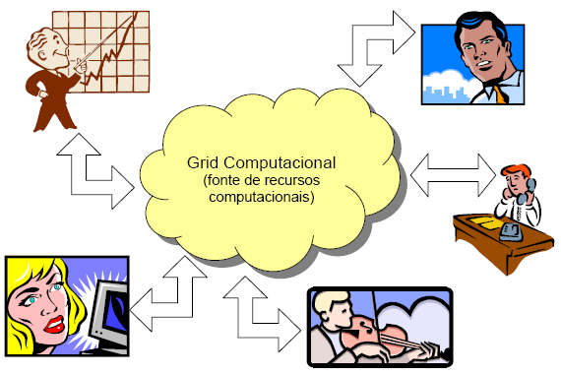
Figura 1.1 - Grid Computacional como fonte transparente de poder computacional sob demanda

Com o interesse em grid e tecnologias relacionadas, vários fabricantes de TI e analistas passaram a criar suas próprias visões, definições e soluções para grid. O grid moveu-se rapidamente do mundo acadêmico para o popular. Variados conceitos sobre Grid são propostos por vários fabricantes de TI: Compute Grids, Data Grids, Science Grids, Access Grids, Knowledge Grids, Bio Grids, Sensor Grids, Cluster Grids, Campus Grids, Tera Grids e Commodity Grids (AULT, 2004).
O grid deve ser avaliado nos termos dos aplicativos, do valor dos negócios e dos resultados científicos que entrega, não em sua arquitetura. Não obstante, algumas perguntas devem ser respondidas para o grid computing obter credibilidade e o foco que necessita para crescer e prosperar. (Foster apud AULT, 2004, p. 51).
Foster (2002) sugere um checklist de três pontos para identificar um grid:
- Recursos coordenados que não se sujeitam a um controle centralizado - sistemas em grid integram e coordenam recursos e usuários provenientes de diferentes domínios de controle. Por exemplo: um desktop do usuário e um computador central existem em diferentes unidades administrativas da mesma empresa ou de diferentes empresas. De qualquer forma, se lida com um sistema de gerenciamento local.
- Utilizar protocolos e interfaces de propósito gerais - sistemas em grid são compostos de protocolos e interfaces de propósito geral que se dirige para tarefas fundamentais como a autenticação, autorização, pesquisa de recursos e acesso aos mesmos. É importante que estes protocolos ou interfaces sejam padronizados e abertos. De outra forma, tratar-se-ia de um sistema de aplicação específica.
- Prover o máximo em qualidade de serviços - sistemas em grid permitem que os recursos do cliente sejam utilizados em uso coordenado visando qualidade de serviço. Buscam-se melhorias em: tempo de resposta, throughput, disponibilidade, segurança e/ou a recolocação de múltiplos tipos de recursos para se adequar às complexas exigências do usuário, logo, a utilidade de um sistema combinado é significativamente maior que a soma das partes.
É fato que o grid ultrapassa o ambiente local e restrito para algo mais global e compartilhado. Sendo assim, quando se fala em grid computing, deve-se lembrar de alguns termos, como (FOSTER, 2002):
- Heterogeneidade: o ambiente em que está o grid deve ser o mais amplo e heterogêneo possível.
- Colaboração: todos os agentes de um grid devem permitir a colaboração entre seus recursos.
- Coordenação: cada recurso deve manter uma estrutura independente de coordenação, mas integrados aos demais membros do grid e coordenados por um centralizador de operações. O ideal é que haja um pequeno número de grandes servidores. Desta forma, realocar os recursos dinamicamente é um trabalho mais fácil de realizar do que manter diversos e pequenos servidores dispersos pela rede.
- Compartilhamento de recursos: os recursos do grid devem ser conhecidos e compartilhados na rede. Este compartilhamento deve seguir regras e padrões, e são realocados atendendo às solicitações das aplicações. Isso quer dizer que, em caso de pico de utilização, os recursos devem ser dirigidos para atender as solicitações e, assim que esta necessidade for atendida e o processamento for concluído, estes mesmos recursos devem estar disponíveis para outras requisições.
- Organizações virtuais: são grupos de recursos e/ou pessoas que possuem um objetivo comum e podem se reunir em torno do grid para troca e complemento de informações. Isso faz com que haja uma quebra entre os recursos e suas aplicações.
Foster (2002) ressalta, ainda, que o problema real e específico que está relacionado ao conceito de grid é coordenar o compartilhamento de recursos e resolver problemas em uma organização virtual dinâmica e multi-institucional.

Arquitetura do grid
Em uma visão macro, segundo Foster (2002), a arquitetura do grid pode ser representada em camadas. Esta arquitetura em camadas não é de maneira alguma um ditado rígido dos componentes, mas é extensível às arquiteturas de desenvolvimento de aplicativos. Na figura 1.2 é ilustrada a arquitetura grid em camadas.
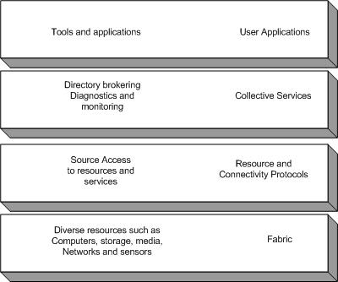
Figura 1.2 - Arquitetura grid em camadas
A camada Users Applications é onde são executados os aplicativos que fazem uso dos recursos de todo o conjunto do grid. Na segunda camada, Collective Services ficam localizados os monitores de desempenho e diagnóstico dos serviços que são coletivos ao grid. A terceira camada, Resource and Connectivity Protocols, ficam localizados os protocolos de comunicação e caminho dos recursos oferecidos pelo grid. A quarta e última camada, Fabric, completando a visão de Foster (2002) é a camada onde ficam os recursos físicos (servidores, storages, rede...).
Grid é uma coleção de máquinas, nodos, recursos, membros, clientes, hosts, motores e vários outros itens. A arquitetura grid provê a oportunidade necessária para executar aplicações com a melhor exploração dos recursos do grid. A figura 1.3 mostra a componente chave de um ambiente grid.

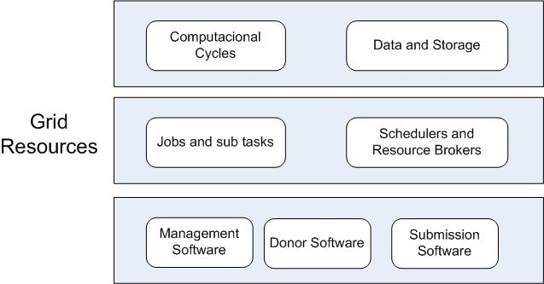
Figura 1.3 - Componentes do grid
Os componentes chaves apresentados estão separados em três camadas, a primeira encontram-se a estrutura física, ciclos computacionais e armazenamento. Na segunda camada são apresentados os serviços de submissão e agendamento de tarefas. Na terceira camada apresentam-se os softwares que controlam e gerenciam os recursos.

Tipos de implantação do grid
Foster (2002) sugere a implantação de um grid em três tipos, não necessariamente obedecendo a uma ordem determinada. Os tipos são: local, regional e global.
Os grids locais podem atingir empresas de qualquer porte e otimizar a utilização de recursos ociosos. Distribuir o processamento entre os computadores da empresa, armazenar informações e banco de dados serão os primeiros passos. As redes locais são suficientemente rápidas para se conseguir as vantagens do grid. Nesta categoria podem-se imaginar empresas com sedes em diferentes países utilizando recursos espalhados pelo mundo. Naturalmente os investimentos em infra-estrutura de rede serão necessários para garantir a agilidade do processamento e distribuição. Neste grid não se tem necessariamente problemas de padronização de sistemas operacionais, bancos de dados ou sistemas de armazenamento (storage). O controle pode ser centralizado. Em termos de segurança, as informações devem estar protegidas por mecanismos adequados de rede (como firewalls). Este tipo de grid é conhecido como Enterprise Grid.
No tipo de implantação regional é possível compartilhar informações de interesse de um grupo de pessoas, empresas, universidades. Pessoas com interesses comuns poderão se beneficiar da troca de experiências e compartilhamento de recursos de computação. Neste modelo os padrões farão a diferença. Não se pode limitar uma comunidade a utilização de determinados sistemas. Será necessário que as entidades possam utilizar diferentes sistemas operacionais, controle de rede, banco de dados e armazenamento. O controle não pode ser centralizado. Em termos de segurança, será necessário manter mecanismos de acesso restrito entre os membros da rede. Devido à complexidade e importância das informações, este é um capítulo a ser tratado com muito cuidado. Por definição os dados estarão disponíveis remotamente e o acesso deve ser controlado para evitar ataques externos.
Foster identifica a implantação global como sendo um serviço disponibilizado por empresas especializadas. Mais uma vez, o padrão aberto e o controle descentralizado das operações serão fundamentais. O mecanismo de proteção deve atender aos requisitos mínimos de segurança e acesso às informações. Os grids devem ser interligados e serão geridos por grandes empresas de informática. Esta categoria é conhecida como Service Grid.

Clusters
Cluster é a configuração de um grupo independente de servidores, de modo que apareçam na rede como apenas uma máquina. Este grupo pode ser gerenciado como um sistema único, compartilhando o mesmo espaço e suporta adição ou subtração dos componentes – servidores - de forma que seja transparente para o usuário. A figura 1.4 ilustra um cluster com 3 nós trabalhando em paralelo hospedando um banco de dados e fornecendo conjuntamente um serviço de banco de dados.
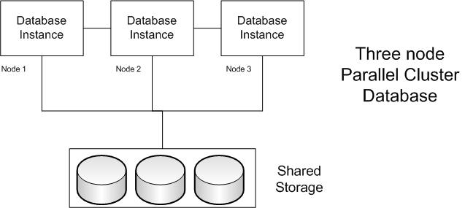
Figura 1.4 - Cluster típico de 3 nós suportando serviço de banco de dados

De acordo com Gred Pfister (Pfister apud AULT, 2004, p. 72), cluster é um sistema paralelo que consiste em computadores inteiramente interconectados e é utilizado como um único, unificando os recursos computacionais.
Tradicionalmente, o termo cluster é utilizado para representar servidores em cluster. Sistemas clusterizados são sinônimos para um grupo de servidores. O servidor, sendo a camada ou a plataforma principal onde a base de dados ou o serviço da aplicação residem, é o componente mais importante em fornecer a disponibilidade e o desempenho elevado. Assim, a tecnologia cluster foca na alternativa para falha de servidores. Entretanto, sabe-se que existem outros componentes significantes em outras camadas que contribuem totalmente para disponibilidade dos servidores.
Existem várias características importantes sobre clusters, dentre as quais destacam-se:
- Performance:clusters geram altos níveis de performance, throughput e tempo de resposta.
- Disponibilidade: clusters permitem uma plataforma de serviço ininterrupta, redistribuindo os processos. Quando um nó falha os outros assumem as tarefas de forma transparente para o usuário final.
- Relação Preço/Performace: clusters ou outro tipo de agregações de servidores fornecem bom desempenho com um preço menor.
- Crescimento Incremental: é mais fácil justificar o investimento para adição de um novo nó ao cluster do que justificar a compra de um novo servidor.
- Escalabilidade: clusters possuem habilidade de adicionar capacidade conforme necessidade.
- Gerencia : clusters têm habilidade de serem controlados como um único sistema.

Comparação entre Grid e Cluster
Enfim, há varias diferenças entre grid e cluster. A tabela 1.1 mostra a comparação entre estas tecnologias.
Tabela 1.1 - Comparação entre cluster e grid
Característica | Cluster | Grid
Componentes | Computadores de commodity | Computadores de commodity e alto desempenho
Posse | Singular | Múltipla
Descoberta | Serviços de sociedade | Indexação centralizada e informação descentralizada
Controle de usuário | Centralizado | Descentralizado
Gerenciamento de Recursos | Centralizado | Distribuído
Alocação / Agendamento | Centralizado | Descentralizado
Interoperabilidade | VIA e proprietária | Nenhum padrão está sendo desenvolvido
Imagem única de sistema (SSI) | Sim | Não
Escalabilidade | 100 servidores | 1000 servidores
Capacidade | Garantido | Varia, mas é grande
Troughtput | Médio | Alto
Velocidade (Latência de Banda) | Baixo, Alto | Alto, Baixo
Fonte: Mike Ault e Madhu Tumma

O grid representa uma estrutura e uma arquitetura maior. Incorpora vários recursos computacionais variados, sendo o cluster freqüentemente um destes vários recursos. A tecnologia grid permite o compartilhamento e agregação de recursos distribuídos geograficamente, incluindo supercomputadores, storages, fontes de dados e dispositivos especializados pertencentes às organizações para resolver problemas de larga escala, na ciência, engenharia e comércio. Clusters, por outro lado, possuem objetivo e finalidade específicos, como um serviço de banco de dados ou uma aplicação baseada em web. Esses clusters acoplam-se à arquitetura grid muito bem para compartilhar recursos em um nível mais avançado.
Mesmo com estas diferenças muitos confundem cluster com grid. Para diferenciar estes conceitos, Buyya tenta esclarecer citando:
Se ocorre o compartilhamento de recursos gerenciado por um único, sistema global sincronizado e centralizado, então é um cluster. Em um cluster, todos os nós trabalham cooperativamente em um objetivo comum e o objetivo é a alocação de recursos executada por um gerente centralizado e global. Em Grid, cada nó, possui seu próprio gerente de recursos e política de alocação (BUYYA, 2002).
No que diz respeito à banco de dados, o conceito de computação em grid pode assemelhar-se ao de banco de dados distribuídos. É importante identificar suas diferenças: em bancos de dados distribuídos o armazenamento está localizado em dois ou mais servidores distintos, no grid é o processamento da informação que está distribuído. O armazenamento fica localizado em uma unidade de armazenamento de rede, storage.

Contribuições da computação em grid
Computadores e sistemas altamente disponíveis e escaláveis são essenciais às empresas. Isto é conseguido com a tecnologia cluster e sistemas tolerantes à falhas. A tecnologia cluster fornece tanto alta performance quanto alta disponibilidade. O grid também, mas em uma escala maior.
As operações das empresas dependem de informações estruturadas. Em todos os níveis das organizações, existe a dependência da performance do banco de dados para obter informações dos negócios. Em aplicativos de comércio eletrônico, atendimento a clientes globalizados e incorporados aos ERP’s das empresas, os sistemas de banco de dados sempre on-line são essenciais.
A internet, que potencialmente permite conectar qualquer computador ao mundo, fez a tecnologia de banco de dados mais crucial do que antes. Isto porque, incrementou-se a quantidade de usuários conectando-se aos dados e aumentando a concorrência nas solicitações de manipulação de informações e consulta aos bancos de dados. Servidores de alta performance tornaram-se essenciais.
Alguns autores acreditam que computadores com alto poder de processamento tiveram sua importância reduzida. Os milhares de processadores que podem ser acessíveis dentro de uma organização virtual representam uma fonte significativa de poder computacional. Isto não implica, entretanto, que os computadores de alto poder tradicionais estão obsoletos.
A computação em grid permite que as organizações possam agregar recursos com toda a infra-estrutura de TI, não importando localização global. Isso elimina situações em que um site esteja com sua capacidade máxima de processamento, enquanto outros tenham ciclos disponíveis. Com isto, destacam-se os seguintes benefícios que o grid oferece:
- Organizações podem melhorar drasticamente sua qualidade e velocidade de produtos e serviços disponibilizados, enquanto os custos de TI são reduzidos por habilitar a colaboração transparente dos recursos compartilhados.
- Permite que empresas acessem e compartilhem bases de dados de forma remota. Isto é essencialmente benéfico nos casos onde volumes grandiosos de dados são gerados e analisados todos os dia.
- Possibilita a larga dispersão das organizações para que facilmente possam colaborar em projetos pela criação da habilidade do compartilhamento de tudo, desde aplicações e dados, até projetos de engenharia, entre outros.
- Implementa alta disponibilidade, balanceamento de carga e tolerância à falhas.

Computação em grid
Simplificando, computação em grid é um pool de recursos de serviços compartilhados para atender à necessidade de toda a empresa. Não é necessário preocupar-se onde as informações estão armazenadas ou qual computador as processa. A informação pode ser solicitada ou processada a qualquer momento, em qualquer lugar. É importante salientar que uma aplicação grid deve estar preparada para lidar com todo este dinamismo e variabilidade da plataforma de execução, adaptando-se ao cenário que se apresenta com o intuito de obter o melhor desempenho possível no momento.
A figura 2.1 exemplifica um possível grid, composto por um MPP (processadores maciçamente paralelos) e computadores de vários tipos conectados via internet. No exemplo, um destes computadores realiza instrumentação (conectado a um microscópio), enquanto outros dispõem de grande capacidade de armazenamento de dados.
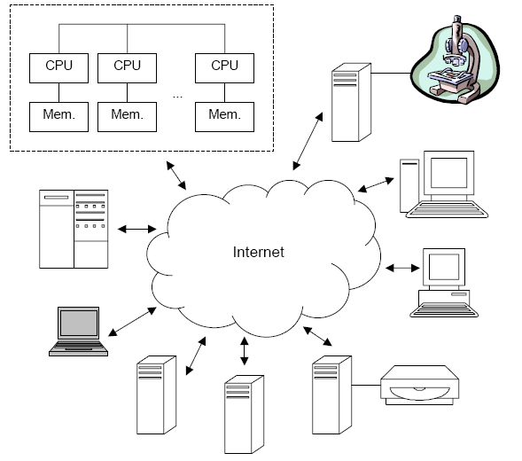
Figura 2.1 - Grid computacional
Grids abordam as mesmas questões que outras plataformas de execução de aplicações paralelas, tais como modelo de programação (troca de mensagens × memória compartilhada) e balanceamento de carga. Além destas questões, entretanto, grids computacionais trazem uma nova gama de aspectos que precisam ser considerados pelos desenvolvedores de infra-estrutura e de aplicações. Estes novos aspectos surgem devido às próprias características do grid, como ampla distribuição, grande escala, alta heterogeneidade e múltiplos domínios administrativos.
Vários sistemas para suporte à computação em grid surgiram desde sua concepção, tanto através de esforços acadêmicos (Globus, Legion, Condor, MyGrid), quanto decorrentes de empreendimentos comercias (Entropia, distribuited.net). Dentre os esforços acadêmicos, Globus foi o projeto que teve maior impacto e aceitação. Todavia, não soluciona todos os problemas existentes na computação em grid.
Um aspecto importante para grande aceitação do Globus é que os serviços oferecidos são razoavelmente independentes, possibilitando que se utilize apenas parte dos serviços Globus em uma dada solução. Essa possibilidade do uso parcial facilita a adaptação de aplicações paralelas existentes para o grid. Pode-se começar com serviços mais básicos e, aos poucos, incorporar funcionalidades mais avançadas.
O Legion possui o projeto oposto à abordagem “conjunto de serviços independentes” do Globus. O Legion fornece um modelo orientado a objetos poderoso e flexível. Entretanto, o usuário tem que adotar a solução Legion integralmente, sem estágios intermediários. Esta diferença de abordagem talvez tenha contribuído para prevalência do Globus como padrão de facto como infra-estrutura para computação em grid (CIRNE at al, 2007).
A decisão de estruturar o Globus como um conjunto de serviços independentes deixa claro que ele não é uma solução pronta e completa (plug-and-play) para construção de grids. Globus certamente fornece serviços úteis para computação em grids. Mas, desenvolvedores, administradores e usuários precisam despender certo esforço para finalizar seu Grid.
Computação em grid é muito complexa para possibilitar soluções plug-and-play. Portanto, o fato do Globus não ser uma solução pronta e completa não é nenhum demérito. Entretanto, algumas pessoas têm a idéia de que Globus é a solução completa e perfeita. Esta falsa percepção, sim, é um problema pois gera falsas expectativas e obscurece discussões técnicas com alegações de marketing.
A seguir será descrito a estrutura do Globus. O Motivo de especificar a estrutura do Globus por esta ser a ferramenta de serviços mais aceita no “mundo grid”. Destaca-se também como motivo a possibilidade de relacionar estes serviços com os providos por um SGBD em grid. Ainda como motivo a ausência de bibliografia especializada e dedicada a SGBD em grid. Por fim, a possibilidade de usar o Globus como parte de uma solução de infra-estrutura para um SGBD.

Globus
O projeto Globus consiste de um conjunto de serviços que facilitam a computação em grid. Os serviços Globus podem ser utilizados para submissão e controle de aplicações, descoberta de recursos, movimentação de dados e segurança no grid. A tabela 2.1 ilustra os principais serviços Globus disponíveis.
Tabela 2.1 - Principais Serviços Globus
Serviço | Funcionalidade
GSI | Segurança e autenticação única no Grid
GRAM | Alocação e controle de recursos
Nexus | Comunicação entre tarefas
MPI-G | MPI sobre Nexus
MDS | Informações e diretórios
GASS | Transferência de arquivos
GrifFTP | Transferência de arquivos

Segurança e Autenticação
Um aspecto que complica o uso de grids na prática é a autenticação de usuários em diferentes domínios administrativos. Em princípio, o usuário tem que se autenticar em cada domínio administrativo de uma forma determinada pelo administrador do domínio que tipicamente envolve fornecer uma identificação de usuário e uma senha. Quem usa vários sites Web que exigem login, tem uma idéia deste problema. No contexto da computação em grids, os problemas de múltipla autenticação são agravados, pois se deseja executar programas que possam efetuar ações que exigem autenticação (exemplo: submeter uma tarefa a um site remoto).
GSI (Globus Security Infrastructure) é o serviço Globus que trata este problema. GSI viabiliza o login único no grid, usando criptografia de chave pública, certificados X.509 e comunicação SSL (Secure Sockets Layer) para estabelecer a identidade Globus do usuário. Uma vez que um serviço sabe a identidade Globus do usuário, resta estabelecer quais operações tal usuário pode realizar. Isto é feito mapeando a identidade Globus para um usuário local.

Alocação e controle de recursos
Grids não possuem um escalonador que controla todo o sistema. Assim sendo, quando um usuário quer submeter uma aplicação para execução no grid, o usuário utiliza um escalonador de aplicação que escolhe os recursos a utilizar, particiona o trabalho entre tais recursos, e envia tarefas para os escalonadores dos recursos, conforme ilustra a figura 2.2.
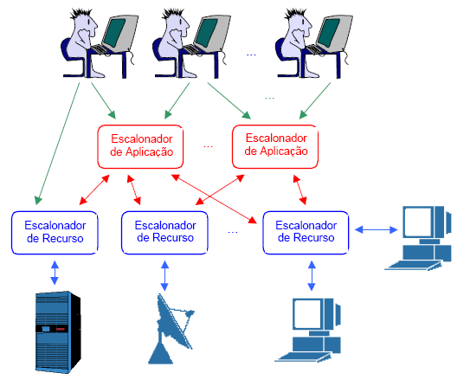
Figura 2.2 - Escalonamento em um Grid Computacional
No Globus, os escalonadores de recursos são acessados através do serviço GRAM (Globus Resource Allocation Manager). GRAM fornece uma interface única que permite submeter, monitorar e controlar tarefas de forma independente do escalonador de recursos. Assim sendo, escalonadores de aplicação não precisam entender dos detalhes particulares de cada escalonador de recurso. Para facilitar ainda mais a tarefa dos escalonadores de aplicação, o Globus também disponibiliza o MDS (Metacomputing Directory Service), um serviço de informação sobre o grid. O MDS contém informações sobre os recursos que formam o grid bem como o estado de cada um destes recursos (carga, disponibilidade, etc).
A alocação de recursos será explicada a seguir, buscando detalhar o funcionamento ilustrado na figura 2.3.
As requisições enviadas pelo cliente são recebidas pelo Gatekeeper, que consulta o GSI para identificar o usuário e verificar se ele pode executar na máquina em questão. Caso o usuário tenha permissão, uma submissão de tarefa cria um Job Manager que é responsável por iniciar e monitorar a tarefa. Requisições sobre o estado da tarefa serão encaminhadas diretamente ao Job Manager.
Uma conceito interessante do Globus é que escalonadores de aplicação podem usar os serviços de outros escalonadores de aplicação. O escalonador que recebe a solicitação do cliente lida com a especificação em mais alto nível. Ele refina tal especificação e, para implementá-la, submete novas solicitações a escalonadores de recurso (que de fato executam solicitações) e/ou escalonadores de aplicação (que utilizam outros escalonadores para executar solicitações).
Figura 2.3 - Arquitetura do GRAM
Globus suporta bem esta hierarquia de escalonadores através da linguagem RSL (Resource Specification Language). RSL é capaz de expressar tanto solicitação de alto nível (como a que o usuário envia a seu escalonador de aplicações), como também solicitações concretas (que são enviadas para GRAMs, que as traduzem para escalonadores de recurso locais). Portanto, o trabalho de um escalonador de aplicação em Globus pode ser descrito como sendo o de refinar solicitações RSL. A figura 2.4 ilustra este processo.
O Globus usa o Broker como escalonador de aplicação. Já o co-alocador (Co-allocator) é um escalonador de aplicação especializado em garantir que tarefas localizadas em máquinas distintas executem simultaneamente. O co-alocador é fundamental para execução em grids de aplicações fortemente acopladas.
Em aplicações fortemente acopladas, as tarefas precisam se comunicar para que a aplicação faça progresso. Portanto, todas as tarefas da aplicação têm que ser executadas simultaneamente. É importante ressaltar que uma boa implementação de co-alocação depende da implementação, por parte dos escalonadores de recurso, do serviço de reserva adiantadas (advance reservation). Reservas adiantadas permitem a escalonadores de aplicação obter garantias de escalonadores de recurso que determinados recursos (ex: processadores) estarão disponíveis para aplicação em um intervalo de tempo preestabelecido.
Figura 2.4 - Processo de especialização de requisição

A figura 2.5 apresenta um exemplo da submissão de uma aplicação em um grid Globus. Um usuário envia uma solicitação de executar “uma simulação interativa envolvendo 100.000 entidades” para um escalonador de aplicação especializado em simulação interativa distribuída. Tal escalonador converte a solicitação original em outra mais especifica, que descreve a necessidade do usuário em termos de ciclos, memória e latência de comunicação.
Esta nova solicitação é então enviada a um escalonador de aplicação especializado em MPPs. Este escalonador consulta o MDS para descobrir quais MPPs (dentre aqueles que o usuário tem acesso) são os melhores para utilizar no momento. Além disso, o escalonador especializado em MPPs faz a partição do trabalho entre os MPPs escolhidos e envia a solicitação mais refinada para o co-alocador. O co-alocador garante que as tarefas submetidas aos MPPs distintos comecem a executar simultaneamente. Nota-se também que outros escalonadores de aplicações podem participar do sistema. A figura 2.5, por exemplo, exemplifica ainda escalonadores para varredura de parâmetros e para ambientes de colaboração virtual.
Figura 2.5 - Exemplo de submissão de aplicações a um Grid Globus

Comunicação
O problema de comunicação no grid pode ser visto como uma instância do eterno conflito entre generalidade e performance. Caso utilize-se um mecanismo de comunicação genérico (ex. TCP) que viabilize a comunicação ponto-a-ponto entre quaisquer duas tarefas no grid, perde-se performance em casos especiais (ex: se ambas tarefas executam em uma máquina de memória compartilhada, elas poderiam se comunicar muito mais rapidamente pela memória). Por outro lado, seria interessante usar um mecanismo genérico para não ter que programar para cada uma das várias tecnologias de comunicação existentes.
Globus trata este problema com o Nexus, que fornece uma interface de baixo nível, mas uma implementação adaptável que escolhe, dentre as tecnologias de comunicação disponíveis, a que vai oferecer melhor performance. Por exemplo, se ambas tarefas estão em uma máquina de memória compartilhada, Nexus utilizará a memória para efetuar a comunicação. Caso as tarefas estejam em um MPP, Nexus utilizará o switch de alta velocidade para comunicação. Caso as tarefas estejam em máquinas geograficamente distantes, Nexus utilizará TCP/IP.
Nexus fornece uma interface de relativo baixo nível: invocação remota de procedimento, mas sem retorno de resultado. Portanto, programar diretamente em Nexus não é das tarefas mais agradáveis. Entretanto, a idéia da equipe Globus é que Nexus seja usado por desenvolvedores de ferramentas e mecanismos de comunicação, não diretamente pelo desenvolvedor de aplicações. MPI-G é o exemplo desta abordagem. MPI-G implementa o popular padrão MPI (Message Passing Interface) sobre Nexus. Assim, basta o desenvolvedor de aplicações escrever em MPI e link-editar sua aplicação com MPI-G para automaticamente ter acesso a melhor tecnologia de comunicação disponível (selecionada pelo Nexus).

Transferência de dados
A necessidade de acesso remoto e transferência de dados é uma constante na computação em grid. Na verdade, várias das aplicações aptas a executar no grid necessitam de paralelismo exatamente porque processam enormes quantidades de dados. Ciente deste fato, o Globus disponibilizou o GASS (Global Access to Secundary Storage), um serviço para acesso remoto a arquivos sob a tutela de um servidor GASS. O cliente GASS é uma biblioteca C que é link-editada à aplicação usuária do serviço. Com o intuito de fornecer boa performance, o serviço GASS implementa as otimizações típicas de acesso remoto como caching e pre-fetching.
Apesar dos benefícios, o GASS encontrou problemas de implantação. A dificuldade encontrada foi de interoperabilidade. A maioria das fontes de dados onde se instalaria um servidor GASS já executava algum serviço de transferência e/ou acesso remoto a arquivos. Os administradores de sistema se questionavam então porque não se poderia usar os serviços existentes.
Essa realidade motivou a introdução do GridFTP por parte da equipe Globus. GridFTP estende o protocolo FTP (File Transfer Protocol) para torná-lo mais adequado para as necessidades da computação em grid. Mais precisamente, GridFTP introduz suporte a:
- Autenticação GSI e Kerberos;
- Transferência em paralelo (várias conexões TCP entre fonte e destino);
- Transferência striped (conexões TCP entre várias fontes e um destino, ou vice-versa);
- Controle manual dos buffers TCP (usado para afinamento de performance);
- Instrumentação embutida.
Uma vez que GridFTP é uma extensão do FTP, o problema de interoperabilidade fica resolvido, pois FTP é amplamente suportado pelos servidores de dados. Obviamente, se as extensões GridFTP não estiverem implementadas em um dado servidor, os benefícios adicionais do protocolo não estarão disponível. Mas o cliente GridFTP ainda será capaz de obter os dados desejados.

Grid e a Oracle
A idéia da Oracle ao criar uma infra-estrutura de grid está baseada em quatro pilares: Aplicações, Servidores de Aplicações, Servidores de Banco de Dados e Armazenamento.
Esta arquitetura baseia-se em servidores de custo relativamente baixo, mas constantemente atualizados. O Oracle Application Server 10g e o Oracle Database 10g foram concebidos para serem executados em clusters e poderem alocar dinamicamente os recursos de acordo com a necessidade do grid.
É possível, dentro desta estrutura, acrescentar novos recursos ao grid sem que seja necessário parar e reiniciar os aplicativos. Assim, acrescentar novos discos no grid ou novos processadores é um trabalho a ser realizado independente da utilização dos demais recursos de rede. O contrário também é possível, ou seja, retirar estes mesmos recursos é um trabalho que não envolve interromper os serviços atuais do grid.
A grande vantagem deste mecanismo é a possibilidade de acrescentar os recursos apenas quando estes forem necessários, ou seja, no pico de utilização. O balanceamento dos recursos é aumentado ou diminuído com base na necessidade de processamento e armazenamento do grid.
(Taab Group, apud AULT, 2002, p.25) “...naturalmente ao entrar no ambiente grid, a Oracle está evoluindo seu suite de produtos para ser grid-compilant e recentemente está remarcando sua linha de inteira com um ‘g’ que representa estar preparado para o grid. Este é o primeiro fabricante a remarcar sua tecnologia desde a explosão da Internet quando adicionou o ‘i’ a seu suite.”

Virtualização e Provisionamento
Na visão da Oralce, dois pontos distinguem, a computação em grid de outros estilos de computação, tal como mainframe, cliente-servidor, multi-camadas ou sistemas multi-agentes: a virtualização e o provisionamento.
Com a virtualização, os recursos individuais (computadores, discos, componentes da aplicação e fontes de dados) são dispostos juntamente em um pool e disponíveis aos usuários com uma abstração. A virtualização significa quebrar conexões entre fornecedores e consumidores de recursos, e preparar um recurso para servir a uma necessidade particular sem o consumidor importar-se como que é realizado. O provisionamento permite que recursos sejam alocados dinamicamente pelos elementos de hardware e aplicativos que demandem necessidade .
As maneiras específicas em que a informação, a aplicação ou os recursos da infra-estrutura estão virtualizados e provisionados são específicas ao tipo de recurso, mas os conceitos aplicam-se universalmente. Similarmente, os benefícios específicos derivados do grid computing são particulares a cada tipo de recurso, mas todos compartilham das características de melhor qualidade, de custos mais baixos e de flexibilidade aumentada.

Benefícios da computação em grid com Oracle
A computação em grid, busca atingir em conjunto com o Oracle 10g os seguintes benefícios:
- A flexibilidade de mudar conforme o negócio precisa

A computação em grid permite que uma organização vincule sua arquitetura ao negócio, com os acordos do nível de serviço à sua infra-estrutura de TI. A maioria de aplicações usa hoje recursos de apenas um servidor. Quando os processos do negócio mudam, para suprir a nova capacidade do usuário ser necessário adquirir novo software, e a integração deve ser escrita, e consequentemente testada. A infra-estrutura leva muito tempo para mudar e refletir as novas exigências do negócio.

O grid introduz potencialidades sofisticadas de gerência de trabalho que fazem possível que os processos do negócio compartilhem recursos. A capacidade de processo de dados pode ser adicionada ou removida sob demanda e os recursos dentro de uma posição podem ser dinamicamente provisionados. Em conseqüência, a infra-estrutura pode responder imediatamente às mudanças nas necessidades do negócio.

- Alta qualidade de serviço com baixo custo

Com uma arquitetura em grid, os custos são mais baixos. Pode-se rápido e facilmente criar uma infra-estrutura em grid em larga escala com componentes baratos, como servidores blade e storages. Pode-se, também, fazer reuso dos aplicativos combinando Webservices em processos diferentes do negócio.

A virtualização e o provisionamento fornecem alta qualidade de serviço. O usuário tem alto desempenho e escalabilidade porque todos os recursos são flexíveis e podem ser alocados aos aplicativos conforme necessitados. O grid tolera todas as fontes comuns de queda do sistema incluindo falha de hardware, software, rede e do operador.

- Proteção do investimento e rápido retorno

Tipicamente as soluções em grid de outros fabricantes requerem aplicações feitas sob encomenda e uma nova infra-estrutura. A Oracle permite que seja utilizada a infra-estrutura existente e implemente o grid no ritmo desejado. É independente de plataforma. Com o software Oracle 10g pode-se formar um pool de servidores e storages de maneira flexível, conforme a demanda e necessidades da empresa. Qualquer tipo dos sistemas do tipo mainframe unix, windows ou linux, podem ser utilizados para construir uma infra-estrutura baseada no Oracle 10g. O software Oracle 10g pode ser utilizado, também, para integrar os aplicativos e os dados pertencentes à um ambiente não-Oracle ao grid.

A Oracle que está entre os maiores fornecedores de sistemas de gerenciamento de banco de dados, deve ser um líder natural para fornecer algum tipo de DataGrid. Quando se ouve o termo DataGrid, entende-se normalmente como a provisão do grid que focaliza e unifica várias origens de dados. Quando alguns fabricantes como IBM, Sun e HP trabalham em parceria ativa para produzir, em termos de hardware, uma solução pura de grid, a Oracle é a engrenagem que vem ascendente e transformando sua linha de produtos inteira para torná-los grid-ready ou grid-enabled (prontos ou permitidos para grid).
É importante ressaltar a dificuldade de obter material sobre o funcionamento de outros bancos de dados em grid, sendo encontrado somente material da Oracle. Os outros bancos de dados mais utilizados como SQL Server, Mysql, PostgresSQL e DB2 são SGBD`s que já trabalham com a tecnologia cluster, mas não grid.

Arquitetura do Banco de Dados oracle 10g
O banco de dados Oracle 10g é um passo evolutivo, se não revolucionário, em relação à versão anterior do Oracle9i. O Oracle 10g não apenas apresenta mais recursos, mas também é mais fácil de gerenciar, com um número maior de ferramentas para ajudar o DBA do Oracle a “configurá-lo e esquecê-lo” (LONEY, 2005).
O SGBD da Oracle é composto por muitos componentes diferentes. Alguns deles são estruturas de memória, enquanto outros são processos de segundo plano (background process) que executam determinadas tarefas nos bastidores. Também há recursos de disco que armazenam os dados dos aplicativos da organização inteira e recursos especiais desenvolvidos para permitir a recuperação de dados de problemas que vão desde uma entrada incorreta até uma falha no disco. As estruturas de memória e os processos em background constituem uma instância Oracle. Esta instância com as estruturas restantes constituem um banco de dados Oracle (COUCHMAN, 2003).

Memória
Existem duas estruturas principais de memória no Oracle. A primeira e mais importante é a SGA (System Global Area). A outra estrutura é a PGA (Program Global Area).
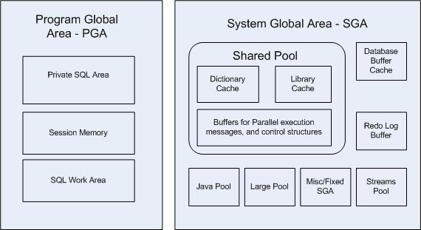
Figura 3.1 – Componentes típicos da SGA e PGA

SGA - System Global Area
A SGA constitui o componente principal de memória do Oracle. Dentre os principais itens que constituem a SGA, destacam-se: database buffer cache, shared pool, large pool, Java pool, redo log buffer e strams pool. Os próximos parágrafos explicam resumidamente o papel de cada um destes componentes. Para mais detalhes consultar COUCHMAN, 2003, p. 5.
O database buffer cache (cache de buffer) é a estrutura de memória responsável por armazenar os dados necessários pelos comandos SQL emitido pelos processos do usuário. Seus objetivos são melhorar o desempenho de comandos select repetidos seguidamente sobre os mesmos dados e permitir que os usuários do Oracle façam alterações de dados rápidas na memória.
O shared pool (pool comparilhado) contém dois sub-caches importantes: o library cache (cache de biblioteca) e o dictionary cache (cachê do dicionário de dados). O primeiro contém informações sobre instruções SQL e PL/SQL executadas no banco de dados. Como o library cache é compartilhado entre vários usuários, muitos podem potencialmente compartilhar a mesma instrução SQL. O segundo é uma coleção de tabelas de banco de dados, possuída pelos esquemas SYS e SYSTEM que contêm os metadados sobre o banco de dados. Os blocos de dados das tabelas do dicionário de dados são utilizados continuamente para ajudar a processar consultas do usuário e outros comandos de manipulação de dados.
O large pool (pool estendido) é uma área opcional de memória da SGA. É utilizado para transações que interagem com mais de um banco de dados, buffers de mensagens para processos que realizam consultas paralelas e operações de restauração e backup paralelo RMAN (Recovery Manager). Como o nome implica, o large pool torna disponível grandes blocos de memória em um determinado momento.
O java pool é utilizado pela JVM (Java Virtual Machine) para todos os códigos e dados Java. O java pool é análogo ao shared pool, ou seja, é compartilhado entre os usuários, o que permite compartilhar o mesmo código Java.
O redo log buffer (buffer de log de refazimento) é a área de memória que mantém as alterações mais recentes nos blocos de dados dos arquivos de dados. Uma transação confirmada do usuário não é considerada completa até que as entradas de log de redo tenham sido gravadas com sucesso nos arquivos de log de redo.
O streams pool gerencia o compartilhamento de dados e eventos em um ambiente distribuído.

PGA – Program Global Area
A PGA é uma área de memória alocada e privada para um processo. É a área de memória dos usuários do banco de dados Oracle. Faz parte da PGA, também, a área de classificação. A área de classificação é utilizada sempre que uma solicitação de usuário exigir uma operação de ordenação, mesclagem de mapa de bits, ou junção de hash.

Particularidades de memória do Oracle 10g em RAC
Quando configurado em RAC, cada nó possui sua SGA e sua PGA. Não sendo necessário ter o mesmo tamanho. Além delas, quando configurado em RAC o banco de dados possui duas áreas adicionais de memória: o GCS e o GES.
O GCS (Global Cache Service) e o GES (Global Enqueue Service) são basicamente uma coleção de processos em background. Esses dois processos juntos gerenciam o processo de Cache Fusion, transferência de recursos, e o recurso de escalonamento entre as instâncias.
O GES e o GCS possuem estruturas de memória associadas aos recursos globais. São distribuídos por todas as instâncias do grid.

Componentes de Disco do Oracle
O banco de dados Oracle utiliza algumas estruturas de armazenamento físico no disco para conter e gerenciar os dados a partir de transações de usuários. Algumas destas estruturas contêm dados reais dos usuários. Outras informações de registro para eventos de rotina ou gerenciar condições de erro no banco de dados.
A figura 3.2 ilustra a estrutura de armazenamento física do Oracle 10g. Para facilitar o gerenciamento desta estrutura, foi disponibilizado o ASM (Automatic Storage Manageament). O ASM será detalhado no capítulo 4.
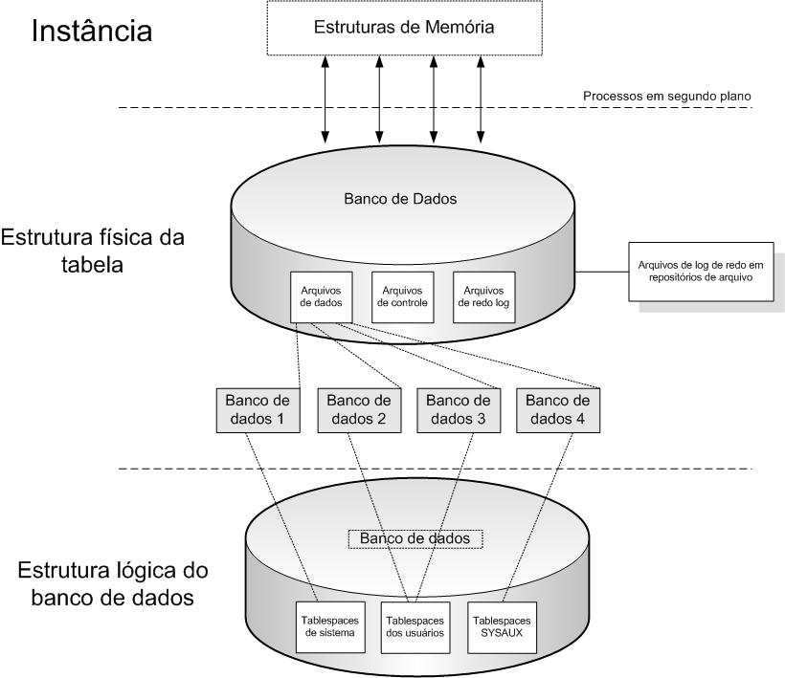
Figura 3.2 – Estrutura de armazenamento físico do Oracle

Arquivo de Dados
Os arquivos de dados (datafiles) são os principais arquivos de um banco de dados, sendo responsáveis por armazenar os dados. As estruturas lógicas de um banco de dados, como tabelas e índices, fisicamente são armazenados nos arquivos de dados. Um arquivo de dados pode ser associado unicamente à um banco de dados.
No grid, os arquivos de dados podem ficar unificados em um ambiente de storage para garantir integridade e segurança. No entanto o Oracle 10g permite que os dados fiquem distribuídos, utilizando os objetos conhecidos como transportable tablespaces.

Arquivos de redo logs
A principal função dos redo logs é registrar as mudanças nos dados. Todo banco de dados Oracle deve configurar a utilização de redo logs. As informações contidas nestes arquivos são utilizadas na inicialização do banco de dados, caso tenha sido interrompido por uma falha, afim de garantir a integridade dos dados.Os arquivos de red logs são armazenados em grupos, denominados Redo Log File Groups. Cada grupo mantém um ou mais arquivos. No grid, cada nó possui seu conjunto de redo logs e, consequentemente, de arquive logs.

Archive logs files
Os archive log files tem a função de guardar uma cópia dos arquivos de redo logs. O arquivamento ocorre quando o arquivo de redo log estiver cheio ou quando o DBA executar manualmente esta operação.

Control files
Os control files (arquivos de controle) contêm as configurações da estrutura física do banco de dados. Também, é armazenado nos arquivos de controle informações sobre a localização dos arquivos de dados, os redo log e o nome do banco de dados. No grid, cada nó possui seu conjunto de control files.

Arquivos de Senhas
Um arquivo de senhas do Oracle é um arquivo dentro da estrutura administrativa em disco utilizado para autenticar administradores de sistema Oracle para tarefas como criar um banco de dados ou iniciar e desativar o banco de dados. Os privilégios concedidos por esse arquivo são os privilégios SYSDBA e SYSOPER. Autenticar qualquer outro tipo de usuário é feito dentro do próprio banco de dados. Está disposto na camada de cluster file system e acessível à todos os nós do grid.

Arquivos de parâmetros
Os arquivos de parâmetros são utilizados na inicialização do banco de dados. Especificam a localização dos trace files (arquivos de rastreamento), control files, arquivos de redo log, entre outros. Eles também configuram limites quanto aos tamanhos das varias estruturas na SGA e também quantos usuários podem se conectar simultaneamente no banco de dados. No grid, pode-se usar um arquivo de parâmetros e compartilhá-lo entre as instâncias ou, pode-se utilizar um para cada.

Trace files
Quando ocorre algum problema na instância o Oracle pode e costuma gravar mensagens no log de alerta e, no caso de processos em segundo plano ou sessões de usuário, nos trace files (arquivos de log de rastreamento).

Processos do Servidor
Quando uma instância Oracle é iniciada, múltiplos processos em segundo plano são iniciados. Um processo em segundo plano é um bloco de código executável projetado para realizar uma tarefa específica. A figura 3.3 mostra o relacionamento entre os processos em segundo plano, o banco de dados e a SGA.
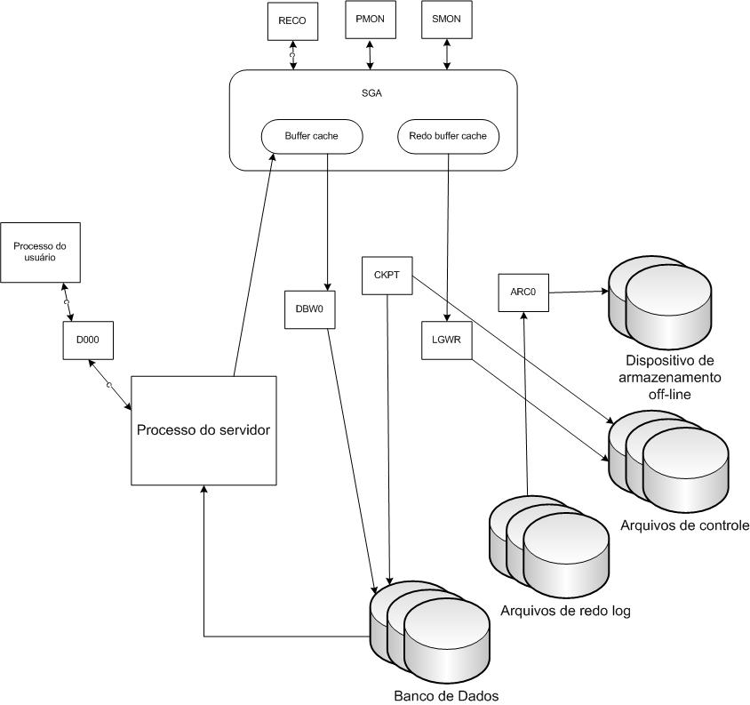
Figura 3.3 – Processo em segundo plano do Oracle

O processo SMON (System Monitor) age no caso de uma queda de sistema ou falha de instância. Este processo realiza a recuperação após falha aplicando as entradas dos redo logs on-line aos arquivos de dados.
O PMON (process monitor) atua se uma conexão de usuário for descartada ou falhar. O PMON fará o trabalho de limpeza do buffer cache do banco de dados juntamente com quaisquer outros recursos que a conexão de usuário estava utilizando. O PMON também interage com o gerenciador de conexões fornecendo o status da instância para solicitações de conexão entrantes.
O processo DBWR (database writer) é responsável pela gravação dos dados do buffer cache para os arquivos de dados. O LGWR (log writer process) é o processo responsável pela gravação dos dados nos arquivos de redo log. O processo ARCH (archive process) grava os redo logs cheios para arquivamento. Os arquivos de destino são conhecidos como archive logs.
O processo de ponto de verificação, CKPT (checkpoint process) ajuda a reduzir a quantidade de tempo necessária para recuperação de instância. Durante o ponto de verificação, o CKPT atualiza o cabeçalho do arquivo de controle e dos arquivos de dados para refletir o último SCN (system change number) bem-sucedido.
O RECO (recoverer process) trata falhas de transações distribuídas, isto é, transações que incluem alterações para tabelas em mais de um banco de dados.

Administração do oracle 10g
Na medida em que aumentam o tamanho dos bancos de dados e o número de usuários, a necessidade de disponibilidade torna-se ainda mais crucial. O Real Application Clusters (RAC) é uma infra-estrutura de rede robusta que em conjunto com o ASM, AWR e AMM formam um ambiente de alta disponibilidade.

Real Application Cluster
O Real Application Cluster é a base da solução Oracle para o grid. O RAC permite configurar um banco de dados em servidores interligados (ambiente clusterizado) que é executado em vários computadores e com diversos meios de armazenamento. As ferramentas de manutenção do banco de dados são válidas para todo o grid. Desta forma, rotinas de backup e recovery e monitoramento de desempenho podem ser realizadas em um único local. Novos nós podem ser acrescentados ao grid baseados na carga de trabalho.
No RAC, em cada servidor que está interligado, há apenas o sistema operacional instalado e o banco de dados Oracle (software e estrutura lógica); A estrutura física fica alocada em uma unidade externa de armazenamento, normalmente em um storage, gerenciada e utilizando os recursos de todos os servidores interligados (processadores e memória).
Na figura 4.1 é apresentado um exemplo de um sistema utilizando o Oracle RAC database. A camada de apresentação (Presentation Layer) onde encontram-se a visibilidade dos usuários, reporta-se à camada de aplicação (Application Layer) onde estão as conexões dos aplicativos com o banco de dados que, por sua vez estabelecem conexão com o banco de dados através das instâncias (nós), que estão em contato com os arquivos físicos do banco de dados, neste exemplo em um storage externo.
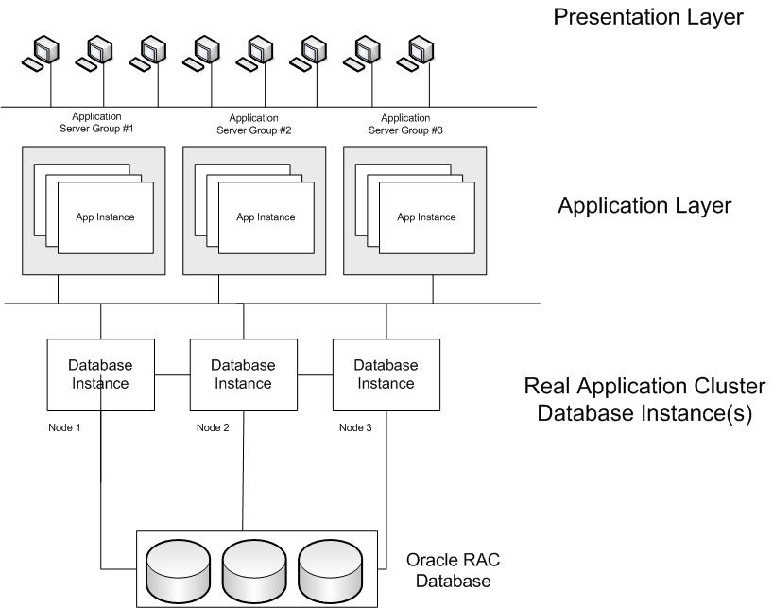
Figura 4.1 – Exemplo de um sistema utilizando Oracle RAC database

Gerenciamento Automático de Armazenamento (ASM)
O ASM é um serviço que permite balancear o trabalho entre discos, prevenir a fragmentação dos dados, reorganizar automaticamente o espaço disponível e prover tolerância a falhas (via redundância da informação). O principal objetivo é manter o banco de dados permanentemente disponível (24 x 7).
O ASM (Automatic Storage Management) faz com que a administração dos meios de armazenamento seja realizada em grupos de discos (unidades lógicas) e não mais em arquivos do banco de dados. Para o DBA isso significa que deverá ser administrado apenas um pequeno grupo de discos. Isso faz com que haja benefícios semelhantes ao uso de RAID. A diferença é que no ASM é possível implementar segurança ao nível dos arquivos e não apenas dos dispositivos de disco além de permitir um melhor balanceamento do I/O entre os dispositivos.
A gestão dos dados se dá pelas características de desempenho necessárias por classes de dados e não mais por tipo de arquivo. Esta estrutura pode conviver com a forma atual de gerenciar arquivos, sem causar problemas na administração. As vantagens, contudo, estão exatamente na retirada da complexidade do operador (DBA) que não precisa mais preocupar-se com extensões, fragmentação e localização física dos arquivos de dados. Esta preocupação ficará a cargo do próprio banco de dados. Isso inclui o controle de redundância, em especial mecanismos de réplica dos dados, como no RAID.
Ao criar um ASM, o DBA deixa de preocupar-se com o ajuste de I/O e terá simplificada sua tarefa de modificação ou inclusão de novos discos para o banco de dados. Isso leva a uma redução no tempo de indisponibilidade do banco de dados e reduz o custo de manutenção dos mecanismos de armazenamento. Haverá menos objetos para gerenciar, pois o gerenciamento se dá via grupo de discos e não mais arquivos de dados.
O ASM é uma instância do banco de dados responsável pelo gerenciamento dos recursos de armazenamento. O banco de dados acessa o conteúdo dos arquivos do ASM diretamente através do layout desses arquivos. O ASM é uma extensão lógica do Oracle Managed Files (OMF).
Na instância ASM há dois processos do servidor responsáveis pelo balanceamento das atividades entre os dispositivos disponíveis (RBAL) e outro para extensões de dados (ORB0, ORB1, etc.). Na instância que utiliza o ASM há, também, dois novos processos do servidor: RBAL para realizar as chamadas para abrir os discos no ASM e OSMB que realiza a comunicação com os processos de retaguarda da instância ASM. Sempre que for necessária a execução de uma operação no ASM, os processos de retaguarda do banco de dados conectam-se com a instância ASM para realizar a operação.
Quando se cria um ASM, criam-se grupos de discos. Este grupo é formado por um ou mais discos que são gerenciados como uma unidade lógica de armazenamento. Um banco de dados utilizando ASM não precisa ser reinicializado para que um novo disco seja reconhecido por ele. O trabalho do ASM é exatamente permitir o rebalanceamento das informações através dos recursos disponíveis.
Estes grupos podem ser separados com base em critérios de segurança e redundância de dados. Os arquivos do ASM são criados no grupo de discos do ASM. Eles não são visíveis ao sistema operacional, mas são visíveis para o RMAN e outras ferramentas Oracle. Sempre que for necessário criar um novo arquivo, como tablespaces, log files, redo logs, deve-se especificar apenas o grupo e o ASM se responsabilizará pelo nome e localização do mesmo. Cabe lembrar que em um grid não importa onde, fisicamente, o arquivo de dados estará e sim que ele esteja disponível assim que solicitado.
Um grupo de discos pode conter mais de uma instância de banco de dados e uma instância pode conter arquivos de dados em diferentes instâncias ASM. Os grupos de discos podem ser criados para atender algumas características específicas, como:
- Diferentes fabricantes, tamanhos e velocidade.
- Redundância.
- Área de trabalho e/ou recuperação de dados.
As seguintes características também fazem parte do ASM:
- Provisionamento de Informação: dependendo do volume da informação a ser processada e do nível de requisição dela, o Oracle é capaz de realocá-la em qualquer ponto do grid para agilizar o acesso aos dados. Este recurso permite migrar dados de um nó para outro de maneira transparente, mesmo que os nós estejam em diferentes sistemas operacionais.
- Banco de dados autogerenciável: as estatísticas do banco de dados são extraídas automaticamente e são dinamicamente alteradas, fazendo com que o banco de dados possa ter seu desempenho ajustado sem necessidade de interferência humana. Quando necessário, o próprio banco de dados informa ao DBA onde foi detectado um problema para que ele possa realizar análises e propor modificações no banco. O objetivo da Oracle não é eliminar o DBA, mas sim otimizar sua tarefa e reduzir o custo de administração do banco de dados. Instâncias isoladas ou com pequeno volume de transações poderão ser gerenciadas sem a presença de um DBA, mas grandes instalações continuarão a ter esta necessidade.

Gerenciamento de Memória (AMM)
O gerenciamento adequado da memória do servidor permite liberar o DBA de tarefas repetitivas relacionadas ao desempenho do banco de dados. Com isso, em caso de maior utilização de recursos no grid, não será necessário aguardar para que o DBA modifique a configuração do servidor. O Oracle Database 10g é capaz de realizar este trabalho automaticamente através do AMM (Automatic Memory Management).
Ao utilizar o AMM, o banco de dados terá a possibilidade de aumentar ou diminuir áreas de RAM do Oracle. Esta decisão se dará com base nas estatísticas de demanda de processamento. Mesmo que a instância seja reiniciada, as informações relativas ao AMM estarão disponíveis quando o banco de dados retornar.
Sempre que houver ganho significativo (ganho marginal) no aumento da memória disponível em relação às leituras e gravações (I/O) de disco, o AMM aumenta o Data Buffer Block. O AMM decidirá quando isso vale a pena, visto que nem sempre há um ganho significativo quando se aumenta a memória RAM disponível para este processo.
Um novo processo do servidor chamado MMAN (memory manager) é responsável por coletar as informações e realizar as alterações necessárias.

Balanceamento de Carga Automático do Repositório (AWR)
A principal função do AWR (Automatic Workload Repository) é permitir ao Oracle manter o histórico de utilização para que ele mesmo consiga realizar o auto-ajuste de seus parâmetros. Desta forma, problemas de desempenho podem ser resolvidos com base no que aconteceu (e está armazenado) no servidor. Nem sempre quando analisado o servidor, o problema está acontecendo e, por isso, nem sempre é tomada a melhor decisão. Ao manter o dado histórico, o próprio servidor realizará o ajuste necessário.
O AWR permite ao banco de dados realizar a coleta, processamento, manutenção e acesso às estatísticas internas visando resolver problemas de desempenho. Utiliza uma infra-estrutura específica para identificar gargalos no banco de dados e propor soluções para resolver os problemas. Está baseada no Automatic Database Diagnostic Monitor (ADDM).
As tarefas repetitivas que eram realizadas pelo DBA são direcionadas para que o próprio banco de dados realize. Desta forma, as estatísticas que antes eram extraídas pelo DBA poderão ser realizadas automaticamente pelo banco de dados. É possível manter uma estrutura histórica de valores estatísticos dentro do banco de dados e não dependente de outras ferramentas.
Esta infra-estrutura consiste em duas partes principais:
- Coleta de estatísticas mantidas em memória que continuam sendo acessadas através de visões de desempenho (V$)
- Manutenção destas mesmas estatísticas em snapshots que são periodicamente alimentados pelo banco de dados. Estes dados podem ser acessados através de visões do dicionário de dados.
As manutenções dos dados históricos estão disponíveis para consulta, mesmo em caso de queda/re-inicialização do banco de dados. Isso permite que, em determinadas situações, dados históricos possam ser requisitados para efeito de comparação. É útil para determinar o uso histórico do grid. Sem isso não há como medir o quanto deve ser alocado para determinado recurso (armazenamento ou processador, por exemplo) quando uma determinada aplicação for requisitada. Com dados históricos armazenados isso se torna possível.

Proposta de alta disponibilidade do banco de dados Oracle em grid
A proposta da solução é implementar um um grid de Banco de Dados, utilizando o produto comercial da Oracle. A escolha deste produto foi em vista da experiência já obtida do produto pelo aluno e também por ser o mais popular entre as soluções comerciais.
Neste capítulo será abordado a proposta de solução de um ambiente que suportaria o banco de dados em grid, utilizando a ferramenta de virtualização VMware para simular vários nós de servidores. Será descrito o roteiro de instalação passo a passo e as características necessárias do sistema operacional para suportar o ambiente. No final é aplicado os testes e análises comparativas dos cenários implementados.

Solução Proposta
A necessidade de poder computacional é crescente nas mais diversas áreas de atuação humana, tanto na indústria como no ambiente acadêmico. A computação em grid permite a interligação de recursos computacionais dispersos de modo a permitir sua utilização mais efetiva, provendo aos usuários acesso simplificado ao poder computacional de diversas máquinas.
Os sistemas de computação em grid fornecessem a possibilidade de se utilizar a base instalada de computadores pessoais de maneira a realizar computação conjunta utilizando a parte dos recursos que, de outra forma, estariam ociosos. Diversos sistemas desta categoria foram desenvolvidos e utilizados com êxito para realizar tarefas de computação em diversas áreas como astronomia, biologia e matemática.
Mesmo permitindo que cada nó de um servidor pertencente à um grid Oracle esteja geograficamente distante recomenda-se manter em uma rede privada de alta conexão. A Oracle aplicou os conceitos de grid ao seu banco de dados por diversos motivos, entre eles:
- Baixar custo de aquisição de servidores de alto poder, substituindo-os por um conjunto de servidores de menor custo e menor poder de processamento.
- Criar um sistema de banco de dados tolerante à falhas.
- Ficar independente de sistema operacional.

Com base nos conceitos abordados até o momento sugere-se um modelo de implantação de um banco de dados Oracle 10g em um ambiente grid. A figura 5.1 ilustra um ambiente de alta disponibilidade de banco de dados. A ilustração demonstra dois servidores interconectados por uma rede privada de alta velocidade, e ligados à um storage, visível a todos os servidores.
É importante lembrar que em um sistema de tolerância a falhas deve-se implementar dois ou mais componentes da mesma natureza. A proposta demonstra a idéia implementada no experimento. Leva em conta a confiabilidade que um storage oferece com seus mecanismos de tolerância a falhas, como fontes de energia redundantes, discos em RAID-5 ou até mesmo replicados, tanto quanto a contingência no fornecimento de energia elétrica para todos componentes.
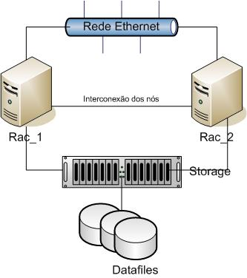
Figura 5.1 – Proposta de solução de alta disponibilidade de banco de dados

O projeto foi implementado em um ambiente virtualizado, utilizando o software VMWare como base. A escolha por este ambiente deve-se à indisponibilidade de recursos de servidores e storage. O sistema operacional escolhido é o RedHat 4 ES, por sua estabilidade e homologação da Oracle.
Após instalado e configurado o ambiente foram efetuados testes de disponibilidade e balanceamento de carga. O experimento visa demonstrar a contribuição e funcionamento da solução para a comunidade acadêmica incentivando a pesquisa e descoberta do assunto, que ainda é escasso em pesquisas e referências bibliográficas.
Com base no modelo proposto da figura 5.1 planejou-se implementá-lo seguindo um roteiro definido em 3 etapas: Escolha e instalação do sistema operacional; preparação do ambiente de armazenamento e; instalação do Oracle RAC. A implementação do trabalho proposto seguiu o seguinte roteiro:
- Instalação do sistema operacional hospedeiro, Windows XP
- Instalação do software de virtualização, VMWare
- Instalação do sistema operacional para implementação, Red Hat Enterprise 4 ES
- Instalação do banco de dados: Oracle 10g.

VMWare
O VMWare foi escolhido como ambiente de virtualização devido à possibilidade de criar máquinas virtuais e a facilidade de acesso e gerenciamento. Através da introdução de uma camada de virtualização sobre o hardware, a máquina sobre a qual está instalado este software é desdobrada, com os recursos que lhe estão associados, por um conjunto de máquinas virtuais, criadas e personalizadas conforme as necessidades específicas.
Por este meio é possível criar ambientes protegidos com características semelhantes a ambientes reais. Há a possibilidade de moldar os recursos disponibilizados às necessidades específicas de cada cenário que se pretenda implementar.
Os equipamentos utilizados no projeto que hospedam as máquinas virtuais são um PC Intel Core 2 duo, com 2Gb de RAM e 250Gb de HD e um notebook Intel Core 2 Duo, com 2Gb de RAM e 120Gb de HD. A figura 5.2 ilustra o ambiente de virtualização.
Figura 5.2 – Vmware – Camada de virtualização

A figura 5.3 ilustra a instalação das máquinas virtuais. Acima do barramento está o computador fisicamente com as máquinas virtuais instaladas. Abaixo são ilustrados as consoles do usuário que visualizam o sistema operacional do PC Intel e as máquinas virtuais.
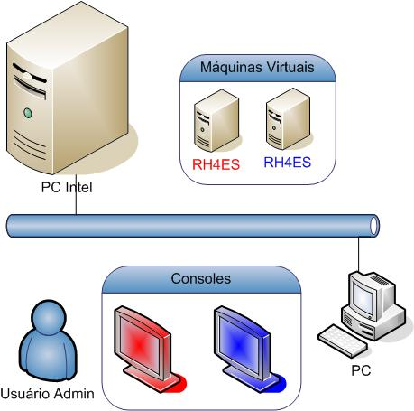
Figura 5.3 - Visão geral das máquinas virtuais
Embora exista facilidade de manutenção e instalação de servidores em um ambiente virtualizado, encontrou-se algumas limitações, como a dificuldade de monitoramento do hardware hospedeiro (host) e hóspede (guest). Não foi encontrado ferramentas que pudessem auxiliar na medição de ciclos de CPU e I/O de discos reais. Estas ferramentas poderiam auxiliar na detecção de problemas.
Apesar das qualidades que apresenta o produto de virtualização, na implementação encontrou-se dificuldade de compartilhamento de recursos de hardware, uma vez que, embora seja uma boa configuração para um PC, não possui características robustas de um servidor.

Instalando e configurando o Sistema Operacional
Foi alocado 1Gb de RAM para cada máquina virtual, 60Gb de HD.A tabela 5.1 ilustra as configurações dos sistemas host, especificando cada um dos hardwares utilizados. Na tabela 5.2 são ilustrados os sistemas operacionais guest, que estão instalados nas máquinas virtuais.
Tabela 5.1 – Visão dos sistemas host
Nome do Host | teste1 (PC Intel) | teste2 (Notebook)
Sistema Operacional | Windows XP Pro SP2 (32bit) | Windows XP Pro SP2 (32bit)
Processador | Intel Core 2 Duo 3.66Ghz | Intel Core 2 Duo 1.66Ghz
Memória RAM | 2Gb DDR2, 533Mhz | 2Gb DDR2, 667Mhz
Disco Rígido | 250Gb (SATA) | 120Gb (SATA)
Placa de Rede | Intel/Pro 100/1000 | Intel/Pro 100/1000

Tabela 5.2 - Visão do sistema guest
Nome do Host | Sistema Operacional | Processador | Memória
rac1 | Red Hat 4 Enterprise ES | 1 | 1024Mb
rac2 | Red Hat 4 Enterprise ES | 1 | 1024Mb

A tabela 5.3 relaciona o lay-out dos discos nas máquinas virtuais e seus arquivos de configuração no computador hospedeiro (host). Na tabela 5.4 estão relacionadas características do ambiente RAC que serão utilizados no experimento.

Tabela 5.3 – Lay-out discos virtuais
Disco Virtual no host | Disco Virtual no guest | Dispositivo Virtual | Tamanho (Mb) | Descrição
c:\vm\rac\localdisk.vmdk | /dev/sda1 /dev/sda2 /dev/sda3 | SCSI 0:0 | 20 | ponto de montagem "/" swap binários Oracle
c:\vm\rac\sharedstorage\ocfs2disk.vmdk | /dev/sdb | SCSI 1:0 | 512 | Disco OCFS
c:\vm\rac\sharedstorage\asmdisk1.vmdk | /dev/sdc | SCSI 1:1 | 3072 | ASM Disk Group 1
c:\vm\rac\sharedstorage\asmdisk2.vmdk | /dev/sdd | SCSI 1:2 | 3072 | ASM Disk Group 2
c:\vm\rac\sharedstorage\asmdisk3.vmdk | /dev/sde | SCSI 1:3 | 2048 | ASM Flash recovery

Tabela 5.4 – visão ambiente RAC
Nome do Host | Instância ASM | Instância RAC | Nome banco | Storage | OCR
rac1 | +ASM1 | devdb1 | devdb | ASM | OCFS2
rac2 | +ASM2 | devdb2 | devdb | ASM | OCFS2

Configurando a primeira máquina virtual
Para criar e configurar a primeira máquina virtual, é preciso adicionar os componentes de hardware necessários como discos, processador e memórias de acordo com as tabelas da seção 5.3. Antes de prosseguir com a instalação, deve-se criar os seguintes diretórios no Windows para hospedar as máquinas virtuais e o storage.
c:>mkdir vm\rac1
c:>mkdir vm\rac2
c:>mkdir vm\sharedstorage

Os seguintes passos devem ser seguidos para a criação da máquina virtual:
- Iniciar o VMware Server.
- Pressionar Ctrl+N para criar uma nova máquina virtual.
- Selecionar a opção New Virtual Machine Wizard: clicar em Next.
- Selecionar o sistema operacional:
- Guest Operating system: Linux.
  - Version: Selecionar Red Hat Enterprise Linux 4.
  - Determinar direitos de acesso: marcar a opção Make this virtual machine private.
- Process Configuration: Selecionar Um (one).
- Memory for the Virtual Machine: Selecionar 1024Mb
- Network Type: Marcar a opção Use bridged networking.
- Select I/O Adapter Type: Marcar LSI Logic
- Select a Disk Type: Marcar SCSI (Recommended).
- Specify Disk File: Entrar localdisk.vmdk
- Clique em Finish

Após a criação da máquina virtual repete-se a etapa de criação de discos para mais quatro discos virtuais, conforme especificado na tabela 5.3, ocfs2disk.vmdk de 512Mb, asmdisk1.vmdk de 3Gb, asmdisk2.vmdk de 3Gb e asmdisk3.vmdk de 2Gb. Foi adicionado, também mais uma interface de rede necessária para a criação do RAC. A figura 5.4 ilustra a criação da máquina virtual.
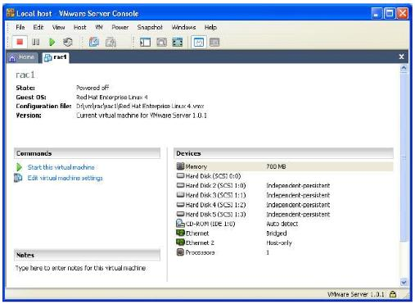
Figura 5.4 – Console VMWare com máquina virtual criada

Para dar seqüencia à instalação deve-se ter à mão os discos de instalação do sistema operacional, Red Hat 4 Enterprise Server.Ao iniciar a máquina virtual serão solicitados os discos de instalação.
Deve-se instalar o Linux de forma padrão configurando as interfaces de rede da seguinte forma:
- eth0: 192.168.1.100, netmask: 255.255.255.0, Gateway: 192.168.1.1
- eth1: 10.1.1.100, netmask: 255.0.0.0
As opções de pacotes que devem ser instaladas são: X window System, Gnome Desktop Enviroment, Graphical Internet, Text-based internet, Server configuration tools, FTP Server, Legacy Network Server (pacotes rsh-server e telnet Server), Development Tools, Legacy Software Development, Adminstration Tools, System Tools (pacote systat).
Após marcar as opções os discos de instalação serão solicitados para concluir a configuração. No final é solicitado que o sistema guest seja reiniciado (reboot). A figura 5.5 ilustra a tela inicial do sistema após a instalação.
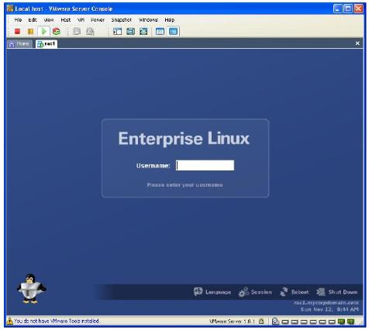
Figura 5.5 – Tela inicial do sistema
Deve-se entrar com o usuário root e com a senha especificada na instalação para configurar o usuário oracle e os parâmetros de sistema operacional necessários para a instalação, seguindo os seguintes passos em modo “terminal”:
# groupadd oinstall
# groupadd dba
# mkdir –p /u01/oracle /ocfs
# useradd –d /home/oracle –g oinstall –G dba –s /Bin/ksh oracle
# passwd oracle
New Password:
Re-enter new password:

Criar variáveis de ambiente do usuário oracle:
editar o arquivo /home/oracle/.profile e inserir as linha
export PS1="`/bin/hostname -s`-> "
export EDITOR=vi
export ORACLE_SID=devdb1
export ORACLE_BASE=/u01/app/oracle
export ORACLE_HOME=$ORACLE_BASE/product/10.2.0/db_1
export ORA_CRS_HOME=$ORACLE_BASE/product/10.2.0/crs_1
export LD_LIBRARY_PATH=$ORACLE_HOME/lib
export PATH=$ORACLE_HOME/bin:$ORA_CRS_HOME/bin:/bin:
/usr/bin:/usr/sbin:/usr/local/bin:/usr/X11R6/bin
umask 022

Criar a estrutura de diretórios, como usuário oracle executar:
rac1-> mkdir -p $ORACLE_BASE/admin
rac1-> mkdir -p $ORACLE_HOME
rac1-> mkdir -p $ORA_CRS_HOME
rac1-> mkdir -p /u01/oradata/devdb

Modificar os valores limites de Shell para o usuário oracle, nos arquivos:
/etc/security/limits.conf
oracle soft nproc 2047
oracle hard nproc 16384
oracle soft nofile 1024
oracle hard nofile 65536

/etc/pam.d/login
session required /lib/security/pam_limits.so

/etc/profile
if [ $USER = "oracle" ]; then
if [ $SHELL = "/bin/ksh" ]; then
ulimit -p 16384
ulimit -n 65536
else
ulimit -u 16384 -n 65536
fi
fi

/etc/sysctl.conf
kernel.shmall = 2097152
kernel.shmmax = 2147483648
kernel.shmmni = 4096
kernel.sem = 250 32000 100 128
fs.file-max = 65536
net.ipv4.ip_local_port_range = 1024 65000
net.core.rmem_default = 1048576
net.core.rmem_max = 1048576
net.core.wmem_default = 262144
net.core.wmem_max = 262144

# sysctl -p

Modificar o arquivo /etc/hosts
127.0.0.1 localhost
192.168.1.100 rac1
192.168.1.200 rac2

10.1.1.100 rac1-priv
10.1.1.200 rac2-priv

192.168.2.100 rac1-vip
192.168.2.200 rac2-vip
Adicionar parâmetros de hangcheck timer no arquivo /etc/modprobe.conf
options hangcheck-timer hangcheck_tick=30 hangcheck_margin=180

# Após adicionar este parâmetro executar “modprobe –v hangcheck-timer”

Após configurado estes parâmetros, deve-se preparar os discos que serão compartilhados pelo storage. Todos os nós do RAC devem ter acesso a estes discos. Para isto os discos serão configurados com partições OCFS (Oracle Cluster File System) para hospedar o clusterware e partições ASM para hospedar o banco de dados. Primeiro formata-se os discos e após será criadas as partições equivalentes conforme a tabela 5.5.
Tabela 5.5 – Configuração dos discos do RAC
Disco | Ponto de Montagem | Tipo de Partição
/dev/sdb | /ocfs | OCFS
/dev/sdc |  | ASM
/dev/sdd |  | ASM
/dev/sde |  | ASM

Para formatar os discos deve executar os comandos, para cada um dos discos:
# fdisk /dev/sdb
Command (m for help): n
Command action
e extended
p primary partition (1-4)
p
Partition number (1-4): 1
First cylinder (1-512, default 1):
Using default value 1
Last cylinder or +size or +sizeM or +sizeK (1-512, default 512):
Using default value 512
Command (m for help): w
The partition table has been altered!
Calling ioctl() to re-read partition table.
Syncing disks
# partprobe <- “Executar após formatar o último disco”

Obter o OCFS2 disponível em http://oss.oracle.com/projects/ocfs2/files e suas ferramentas em http://oss.oracle.com/projects/ocfs2-tools/files/. Deve obter os arquivos conforme o kernel instalado. Para saber qual está instalado, deve-se executar o comando uname –r.
# uname –r
2.6.9-22.ELsmp
Para este exemplo os arquivos seriam:
ocfs2console-1.0.3-1.i386.rpm
ocfs2-tools-1.0.3-1.i386.rpm
ocfs2-2.6.9-22.ELsmp-1.0.7-1.i686.rpm
Para instalá-los, o comando seria:

# rpm -ivh ocfs2console-1.0.3-1.i386.rpm \
ocfs2-tools-1.0.3-1.i386.rpm \
ocfs2-2.6.9-22.ELsmp-1.0.7-1.i686.rpm
Preparing... ##################################### [100%]
1:ocfs2-tools ##################################### [ 33%]
2:ocfs2console ##################################### [ 67%]
3:ocfs2-2.6.9-22.ELsmp ############################# [100%]

Obter o ASMlib disponível em HTTP://otn.oracle.com. Para instalar o comando seria:
# rpm -Uvh oracleasmlib-2.0.2-1.i386.rpm
Preparing...
########################################### [100%]
1:oracleasmlib
########################################### [100%]

Configurando a segunda máquina virtual
Para criar a segunda máquina virtual, simplesmente deve-se desligar a máquina virtual já configurada e copiar todo o diretório para um segundo destino.
c:>copy c:\vm\rac\rac1 c:\vm\rac\rac2
Após efetuar a copia, deve-se ligar a nova máquina virtual com a primeira desligada, criar um novo identificador no VMware (automático). Quando ligada, entrar com usuário root e trocar o nome do host e endereçamento IP.
Depois de configuradas as duas máquinas virtuais, é configurado equivalência de usuários entre elas, seguindo os seguintes passos:
No rac1,
rac1-> mkdir ~/.ssh
rac1-> chmod 700 ~/.ssh
rac1-> ssh-keygen -t rsa
Generating public/private rsa key pair.
Enter file in which to save the key (/export/home/oracle/.ssh/id_rsa):
Enter passphrase (empty for no passphrase):
Enter same passphrase again:
Your identification has been saved in /export/home/oracle/.ssh/id_rsa.
Your public key has been saved in /export/home/oracle/.ssh/id_rsa.pub.
The key fingerprint is:
87:54:4f:92:ba:ed:7b:51:5d:1d:59:5b:f9:44:da:b6 oracle@rac1
rac1-> ssh-keygen -t dsa
Generating public/private dsa key pair.
Enter file in which to save the key (/export/home/oracle/.ssh/id_dsa):
Enter passphrase (empty for no passphrase):
Enter same passphrase again:
Your identification has been saved in /export/home/oracle/.ssh/id_dsa.
Your public key has been saved in /export/home/oracle/.ssh/id_dsa.pub.
The key fingerprint is:
31:76:96:e6:fc:b7:25:04:fd:70:42:04:1f:fc:9a:26 oracle@rac1

No rac2,
rac2-> mkdir ~/.ssh
rac2-> chmod 700 ~/.ssh
rac2-> ssh-keygen -t rsa
Generating public/private rsa key pair.
Enter file in which to save the key (/export/home/oracle/.ssh/id_rsa):
Enter passphrase (empty for no passphrase):
Enter same passphrase again:
Your identification has been saved in /export/home/oracle/.ssh/id_rsa.
Your public key has been saved in /export/home/oracle/.ssh/id_rsa.pub.
The key fingerprint is:
29:5a:35:ac:0a:03:2c:38:22:3c:95:5d:68:aa:56:66 oracle@rac2
rac2-> ssh-keygen -t dsa
Generating public/private dsa key pair.
Enter file in which to save the key (/export/home/oracle/.ssh/id_dsa):
Enter passphrase (empty for no passphrase):
Enter same passphrase again:
Your identification has been saved in /export/home/oracle/.ssh/id_dsa.
Your public key has been saved in /export/home/oracle/.ssh/id_dsa.pub.
The key fingerprint is:
4c:b2:5a:8d:56:0f:dc:7b:bc:e0:cd:3b:8e:b9:5c:7c oracle@rac2
No rac1,
rac1-> cat ~/.ssh/id_rsa.pub >> ~/.ssh/authorized_keys
rac1-> cat ~/.ssh/id_dsa.pub >> ~/.ssh/authorized_keys
rac1-> ssh rac2 cat ~/.ssh/id_rsa.pub >> ~/.ssh/authorized_keys
The authenticity of host 'rac2 (192.168.2.132)' can't be established.
RSA key fingerprint is 63:d3:52:d4:4d:e2:cb:ac:8d:4a:66:9f:f1:ab:28:1f.
Are you sure you want to continue connecting (yes/no)? yes
Warning: Permanently added 'rac2,192.168.2.132' (RSA) to the list of known hosts.
oracle@rac2's password:
rac1-> ssh rac2 cat ~/.ssh/id_dsa.pub >> ~/.ssh/authorized_keys
oracle@rac2's password:
rac1-> scp ~/.ssh/authorized_keys rac2:~/.ssh/authorized_keys
oracle@rac2's password:
authorized_keys 100% 1716 1.7KB/s 00:00

Após seguir estes passos, deve-se testar a equivalência.
ssh rac1 date
ssh rac2 date
ssh rac1-priv date
ssh rac2-priv date
ssh rac1 date
ssh rac2 date
ssh rac1-priv date
ssh rac2-priv date

Concluído essas etapas, pode-se repetir a configuração para os nós seguintes da mesma forma.

Oracle Clusterware
Antes de iniciar a instalação do Oracle Clusterware (software responsável pela inteligência do RAC), deve-se configurar os discos, em cada nó, no formato de Cluster File System. Neste projeto optou-se pelo OCFS2 (Oracle Cluster File System), por ser o software proprietário do fabricante do banco de dados. No entanto pode ser usado o produto de cluster file system de outros fabricantes, como HP, IBM ou Dell, por exemplo.

Configurar partição cluster
No servidor rac1, deve-se executar o comando “ocfs2console” como usuário root.
# ocfs2console
Na janela de configuração, seguir as instruções:
- Selecionar o menu Cluster, Configure Nodes
- Na mensagem “The cluster stack has been started”, clicar Close
- Na opção “Node Configuration”, clicar Add
- Após preencher as opções conforme o exemplo, clicar Apply:

Name: rac1
IP Address: 10.1.1.100
IP Port: 7777
Name: rac2
IP Address: 10.1.1.200
IP Port: 7777

- Após esta etapa, clicar no menu Cluster, Propagate Configuration
Na seqüencia adicionar a partição ao arquivo /etc/fstab e criar os pontos de montagem:
/dev/sdb1 /ocfs ocfs2 _netdev,datavolume,nointr 0 0
# mkdir /ocfs/clusterware
# chown –R oracle:dba /ocfs

O restante da instalação e configuração do Oracle 10g em grid segue o roteiro apresentado por Smiley (2007), disposto no Anexo A.

Cenários de testes

A proposta deste trabalho é identificar as características e funcionamento de um SGBD em grid e apresentar uma solução de infra-estrutura de alta disponibilidade focando no banco de dados. Os testes foram efetuados nas características de alta disponibilidade do banco de dados (falha de conexão, falha de instância, adição e remoção de nós). Também foi testado o tempo de resposta no balanceamento de carga.
Os hardwares utilizados no projeto foram um PC Intel Core 2 duo 3.44Ghz, com 2Gb de RAM e 250Gb de HD e um notebook Intel Core 2 duo 1.66Ghz, 2Gb Ram e 120Gb de HD. O objetivo do projeto é testar a performance de um banco de dados em Grid visando os recursos de balanceamento de carga e alta disponibilidade. Esperou-se obter resultados nos testes baseado na teoria estudada e na qualidade do produto escolhido para a pesquisa.
As instalações do software de virtualização, VMware, e as máquinas virtuais foram instaladas conforme o roteiro apresentado no capítulo 5 e no anexo I, em todos os cenários.

Testes de balanceamento de carga
Para simular testes de carga foi utilizado o aplicativo Orion. Este software permite simular a carga de dados E/S em uma base de dados Oracle. Duas opções destacam-se para testes, cargas em ambientes transacionais (OLTP) ou ambientes estatísticos (data warehouses).
Nos cenários de testes foram aplicadas as duas opções, com inserção de dados do tipo randômico, buscando obter resultados próximos à realidade de uso de um sistema.
A seguir serão demonstrados os resultados obtidos em três cenários distintos. O primeiro simulado em um ambiente virtualizado em um notebook, com dois sistemas operacionais sendo executados. O segundo cenário, idêntico ao primeiro, no entanto em um hardware mais robusto. O terceiro e último cenário foi concebido em um misto dos anteriores buscando obter resultados nas características de um sistema em grid, cujo objetivo é extrair o máximo de processamento em servidores ou estações distintos.
Visando identificar qual cenário obtém melhor resultado serão analisados três fatores de comparação, obtidos pelo Orion:
a) Taxa de carga (throughput) por nível de volume de dados grandes (MBPS): Esta opção simula grandes seqüencias de I/O de leitura e escrita no tamanho de 1MB por segundo. Esta operação simula cargas massivas, operações de backup e restore e leitura de dados em um ambiente datawarehouse.
b) Taxa de carga pequena (IOPS): Gera escrita e leitura de pequenos blocos de dados, equivalente ao bloco mínimo configurado banco de dados, geralmente 8K. O resultado obtido é I/O por segundo. Simula ambientes transacionais OLTP
c) Latência de carga: A latência é mensurada na média de milissegundos por requisição de I/O no teste de IOPS.

Cenário 1 – 2 Red Had 4 ES no notebook
Foi escolhido no notebook o primeiro cenário de testes por ser o hardware de menor poder de processamento, a fim de identificar as características de um sistema em grid, compartilhando e utilizando ciclos de outros computadores quando interligados posteriormente no cenário 3. A figura 6.1 ilustra o teste de carga MBPS.

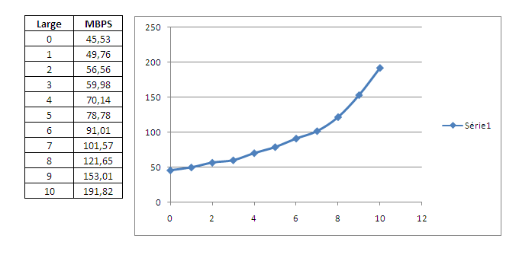Figura 6.1 – Teste de carga MBPS (1MB/s)

Conforme pode ser observado no gráfico, na medida em que a série de testes avança o volume de megabytes por segundo. Isto significa que a velocidade de carga aumenta constantemente. O gráfico exibe o comportamento do sistema simulando uma carga de dados massiva, importação de dados ou uma operação de backup e restore, por exemplo.
Já a taxa de carga em ambientes transacionais, os dados de menor volume e alta granularidade, não obtém um tempo constante de crescimento. Observa-se que o sistema mantém melhor ajuste aos dados de maior volume. A figura 6.2 mostra os resultados obtidos no teste IOPS.
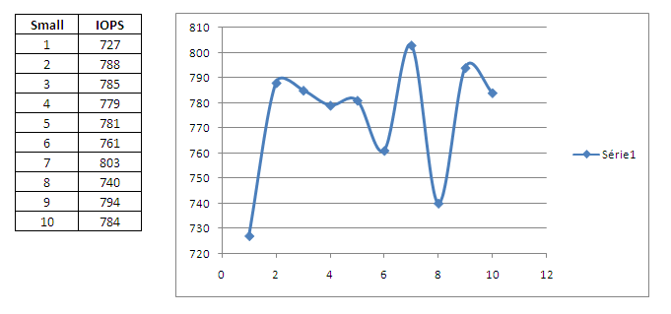
Figura 6.2 – Teste de carga IOPS (8KB/requisição)

O tempo de latência é a média cumulativa das séries do teste de I/O. A figura 6.3 ilustra a latência obtida em milissegundos..
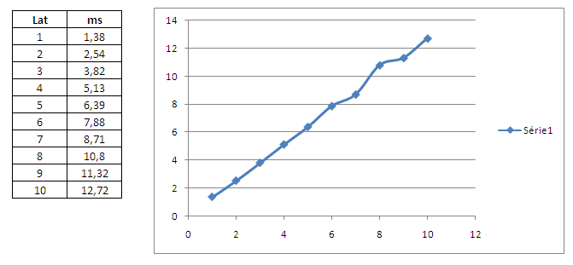
Figura 6.3 – Latência por níveis de teste em ms

Cenário 2 – 2 Red Hat 4 ES no PC
O segundo cenário de testes foi construído no PC, esperando obter melhores resultados que os obtidos no primeiro cenário, uma vez que o hardware é superior.
Os resultados obtidos foram melhores, mas infelizmente insuficientes para comprovar a eficiência em um ambiente corporativo, por exemplo. A figura 6.4 mostra os resultados obtidos no teste de carga por volume de dados (MPBS) comparando os resultados no nível básico e detalhado. A figura 6.5 exibe os resultados de taxa mínima (IOPS). Na figura 6.6 observam-se os resultados cumulativos de latência por milissegundo em relação ao IOPS.
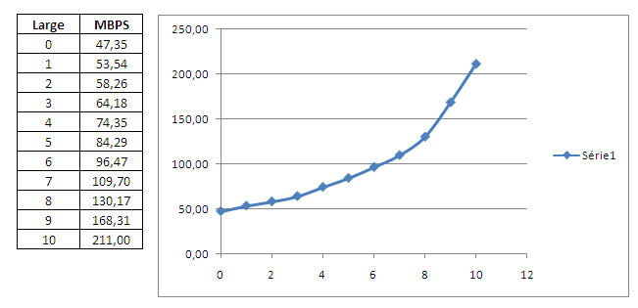
Figura 6.4 – Teste de carga MBPS

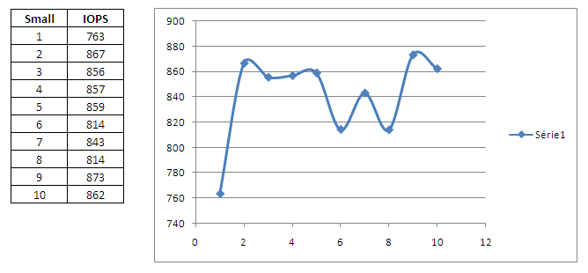
Figura 6.5 – Teste de carga IOPS

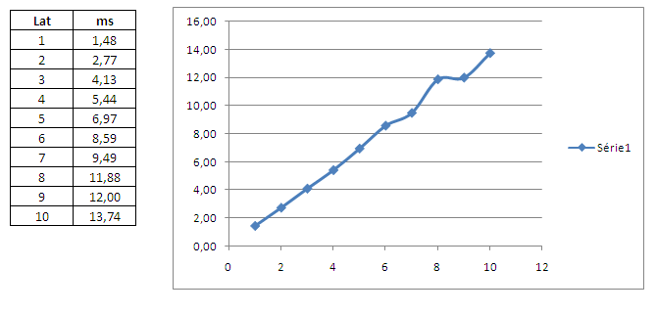
Figura 6.6 – Latência por nível de teste

Cenário 3 – 1 Red Hat 4 ES no notebook e outro no PC
Este cenário foi composto de um misto dos cenários um e dois, testando a eficiência do sistema em rede e virutalizado em hardwares diferentes.
A figura 6.7 mostram os resultados obtidos no teste de carga por volume de dados (MPBS). A figura 6.8 exibe os resultados de taxa mínima (IOPS), simulando um ambiente OLTP. Na figura 6.9 observam-se os resultados de latência cumulativa, em milissegundos em relação ao teste IOPS.
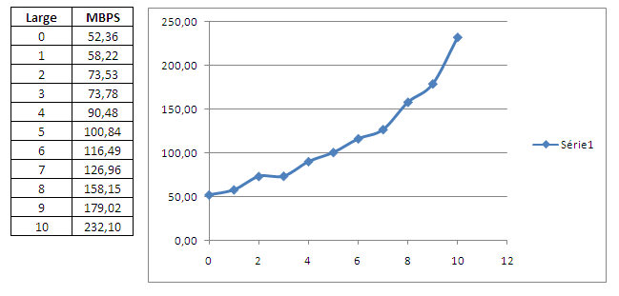
Figura 6.7 – Teste de carga MBPS

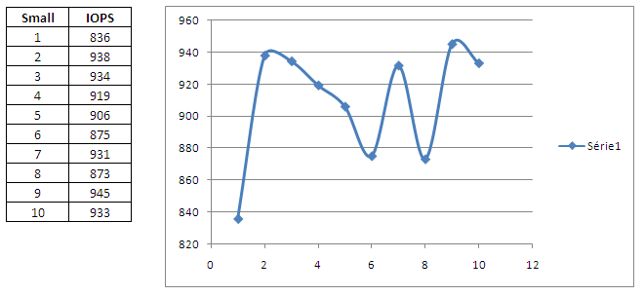
Figura 6.8 – Teste de carga IOPS
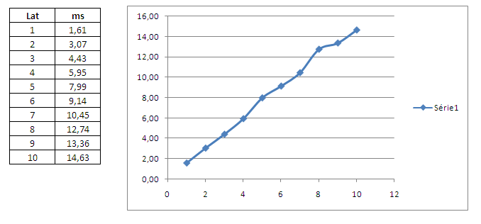
Figura 6.8 – Teste de latência

Conclusão dos testes de carga
A execução dos testes foi sempre a partir do console do servidor, conforme orientações da documentação do Orion. Era esperado o crescimento dos resultados constantes nos três cenários devido à potencialidade do hardware aplicado em cada um. As figuras 6.9, 6.10 e 6.11 exibem a consolidação dos três cenários de teste comprovando a melhora nos resultados partindo do cenário um ao cenário três.
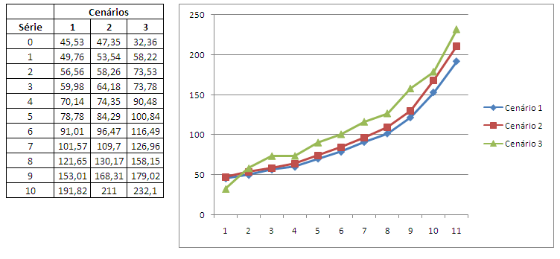
Figura 6.9 – Consolidação dos três cenários nos testes MBPS
Percebe-se que a variação entre os cenários não foi distante no teste de carga massiva. Lembrando que os testes foram efetuados em HDs IDE, destinado ao uso doméstico ou de escritório. Já nos testes de I/O por segundo (IOPS), percebe-se que a curva dos gráficos é semelhante, mas os resultados distanciam-se. Pode-se comprovar que a separação dos nós virtualizados em hosts distintos liberou melhor qualidade de gerenciamento entre a memória e o disco nos eventos de escrita e leitura. A figura 6.10 ilustra esta comparação.
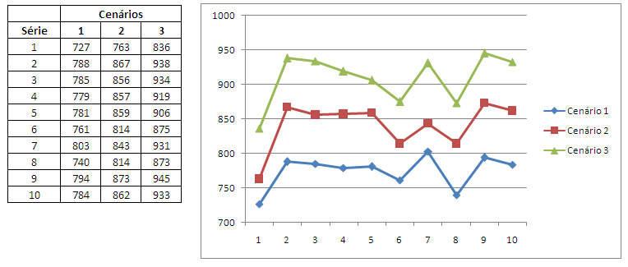
Figura 6.10 – Consolidação dos três cenários nos testes de IOPS

Não diferente das comparações anteriores, a taxa de latência em milissegundos que se refere ao teste de IOPS acompanhou as curvas demonstradas na figura 6.10. A figura 6.11 ilustra a consolidação entre os três cenários.
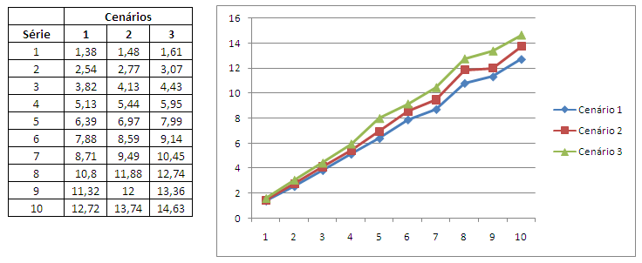
Figura 6.11 – Consolidação dos três cenários no teste de latência

Embora exista grande tendência da utilização de servidores virtualizados nas empresas, espera-se obter maior eficiência no funcionamento desta estrutura em um ambiente corporativo, com hardware dedicado a servidores e uma unidade de armazenamento externa (storage). Entende-se que com recursos apropriados de hardware, como discos em RAID nos servidores ou um storage NAS ou SAN possam atingir resultados mais satisfatórios, tanto de performance, quanto custo/benefício e rapidez de implementação.
Visto que os resultados obtidos não demonstraram desempenho satisfatório para um ambiente corporativo, buscou-se pesquisar os motivos e possíveis soluções. Durante esta pesquisa foi encontrado o trabalho de Rui Miguel Silvestre Matos Nogueira da Faculdade de Ciências na Universidade de Lisboa. Nogueira (2007) estuda a viabilidade do RAC Oracle 10g em um ambiente virtualizado. O equipamento utilizado foi um IBM xSeries 455, com 12Gb de memória RAM e 2 discos em RAID 1 de 146Gb.
Embora tenha obtido resultados satisfatórios para operacionalizar um Oracle 10g virtualizado como uma solução corporativa, é opinião de Nogueira que a melhor solução ainda é operar em ambiente nativo.
Analisando os resultados obtidos no experimento com a opinião de Nogueira, conclui-se que o Oracle 10g inserido no conceito de grid deve permanecer em uma estrutura robusta dedicada a servidores para que se tenha desempenho, alta disponibilidade e principalmente confiabilidade no banco de dados e que, embora a tecnologia permita que os dados estejam localizados em estruturas distantes é recomendável mantê-los unificados e utilizar os recursos da tecnologia grid para distribuir o processamento das informações.

Teste de Alta Disponibilidade
Tendo em vista que o terceiro cenário obteve os melhores resultados nos testes de carga, optou-se em utilizá-lo para os testes de alta disponibilidade. O objetivo deste teste é observar a continuidade operacional do banco de dados no grid e certificar que existe independência de gerência dos nós, ou seja, não importando o nó que seja desligado o banco de dados deve continuar ativo. Os testes de alta disponibilidade foram executados em duas etapas:
- Remoção do nó hospedado no Note;
- Remoção do nó hospedado no PC.
Ambos os testes foram executados desligando o sistema operacional hospedado no VMWare, tendo como objetivo simular uma queda total dos nós.
Para validar a continuidade da conexão foi criada uma tabela de TESTE, com um campo chave numérico e um campo do tipo string. Foram inseridas 500.000 linhas seqüenciais com um número seguindo da descrição “Registro número X”, onde X refere-se ao número do ID. O comando a seguir foi utilizado para a criação da tabela:
Create table TESTE
( ID NUMBER
, TEXTO VARCHAR2(100)
, CONSTRAINT TESTE_PK PRIMARY KEY (id));

No primeiro teste de alta disponibilidade executou-se o comando SELECT em todos os registros da tabela, a fim de listá-los na tela. Ao desligar o nó hospedado no Note, percebeu-se uma breve pausa na listagem na tela, com tempo menor que 1 segundo e a listagem teve continuidade. Ao religar o nó o mesmo voltou a operar normalmente.
Uma vez que o arquivo virtual que simula o storage e armazena as informações do banco de dados esteja hospedada no PC, o teste foi repetido desligando o sistema hospedado no PC. Da mesma forma que no primeiro teste iniciou-se a listagem das informações na tela e foi desligado o nó. O resultado obtido foi semelhante à primeira etapa.
O teste de alta disponibilidade aplicado neste cenário é simples, porém eficaz quanto à sua natureza. Conclui-se que com este teste o banco de dados configurado em grid realmente não possui uma gerência centralizada do tipo mestre-escravo atingindo, assim, uma das principais características da tecnologia grid.

Conclusão
Os benefícios que a computação em grid oferece são notórios: sistemas mais flexíveis que podem ser compartilhados em diversos servidores, que podem se autoajustar em função da demanda de processamento, maior disponibilidade para aplicações e uso mais racional dos recursos. Com grids obtêm-se o melhor desempenho das aplicações, maior escalabilidade com custo reduzido. Os aplicativos são executados mais rapidamente a um tempo relativamente menor. Não há desperdício de recursos, são utilizados apenas quando necessário.
Algumas questões, porém, ainda precisam ser melhor analisadas. Segurança e velocidade são as principais. Existem poucos sistemas que realizam o gerenciamento completo do grid. Isso faz com que se tenha pouco espaço para comparações. O grid está sendo aplicado há pouco tempo o que faz com que, em futuro próximo, novos padrões possam surgir e efetivamente integrar todos os equipamentos necessários para viabilizar sua aplicação.
No que diz respeito à banco de dados em grid, entende-se que embora seja possível separar geograficamente distantes cada servidor do grid, os dados devem permanecer centralizados em uma única unidade de armazenamento (ex: storage), para que evite-se os problemas já conhecidos em bancos de dados distribuídos, dentre eles o mais destacável o controle de concorrência transacional.
Na solução escolhida para implementação do projeto, Oracle 10g, observou-se as características de uma solução em grid, como heterogenidade de hardware e sistema operacional. No entanto recomendando que se mantenha em uma rede privada de alta velocidade, para que a gerência da solução torne-se menos complexa, mais segura e eficiente.
Ainda que grid não seja a resposta definitiva para os principais problemas computacionais tratados atualmente, seu desenvolvimento certamente provocará grandes mudanças no mundo tecnológico.
Como trabalho futuro pretende-se efetuar os testes deste trabalho em um ambiente corporativo e em arquitetura apropriada, não experimental. Pretende-se, também, aprofundar as pesquisas sobre a tecnologia grid focando no processamento, relacionamento e distribuição das informações em organizações virtuais utilizando o GLOBUS como base.

ANEXO I – Roteiro de Instalação Banco de dados Oracle em RAC

Instalar Oracle Clusterware
Após efetuar o download do Oracle Clusterware, como usuário oracle, no rac1, executar:
# /u01/clusterware/runInstaller
Abrirá uma janela de configurações e serão solicitados diversas informações. A seguir é apresentado um “cookbook” utilizado para configuração do RAC neste projeto:
1. Welcome: clicar em Next

2. Specify Inventory directory and credentials:
Enter the full path of the inventory directory:/u01/app/oracle/oraInventory.
Specify Operating System group name: oinstall.

3. Specify Home Details:
Name: OraCrs10g_home
/u01/app/oracle/product/10.2.0/crs_1

4. Product-Specific Prerequisite Checks:
Ignore the warning on physical memory requirement.
5. Specify Cluster Configuration: Click on Add.
Public Node Name: rac2.mycorpdomain.com
Private Node Name: rac2-priv.mycorpdomain.com
Virtual Host Name: rac2-vip.mycorpdomain.com

6. Specify Network Interface Usage:
Interface Name: eth0
Subnet: 192.168.2.0
Interface Type: Public
Interface Name: eth1
Subnet: 10.10.10.0
Interface Type: Private

7. Specify Oracle Cluster Registry (OCR) Location: Select External Redundancy.
For simplicity, here you will not mirror the OCR. In a production environment, you may want to consider multiplexing the OCR for higher redundancy.
Specify OCR Location: /ocfs/clusterware/ocr

8. Specify Voting Disk Location: Select External Redundancy.
Similarly, for simplicity, we have chosen not to mirror the Voting Disk.
Voting Disk Location: /ocfs/clusterware/votingdisk

9. Clicar em Install.

10. Execute Configuration scripts: Execute the scripts below as the root user sequentially, one at a time. Do not proceed to the next script until the current script completes.
Execute /u01/app/oracle/oraInventory/orainstRoot.sh on rac1.
Execute /u01/app/oracle/oraInventory/orainstRoot.sh on rac2.
Execute /u01/app/oracle/product/10.2.0/crs_1/root.sh on rac1.
Execute /u01/app/oracle/product/10.2.0/crs_1/root.sh on rac2.

11. Como usuario root manualmente deve-se invocar o VIPCA no rac2
# /u01/app/oracle/product/10.2.0/crs_1/bin/vipca
12. Clicar em Next
13. Network Interfaces: Selecione eth0.
14. Virtual IPs for cluster nodes:
Node name: rac1
IP Alias Name: rac1-vip
IP address: 192.168.2.31
Subnet Mask: 255.255.255.0
Node name: rac2
P Alias Name: rac2-vip
P address: 192.168.2.32
ubnet Mask: 255.255.255.0

15. Clicar em Finish.
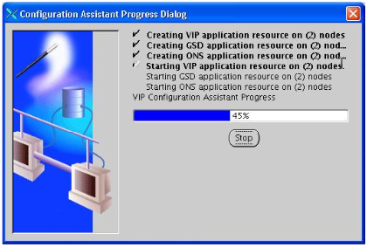
16. Configuration Assistant Progress Dialog: After the configuration has completed, click on OK

17. Configuration Results: Click on Exit.

18. Return to the Execute Configuration scripts screen on rac1 and click on OK.

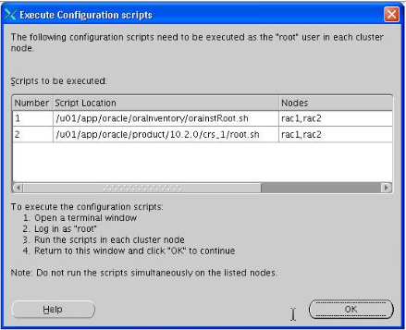

19. Configuration Assistants: Verify that all checks are successful. The OUI does a Clusterware
post-installation check at the end. If the CVU fails, correct the problem and re-run the following
command as the oracle use.

20. End of Installation: Click on Exit

Instalando o Banco de dados
Após efetuar o download do Oracle Database, como usuário oracle, no rac1, executar:
# /u01/database/runInstaller
Abrirá uma janela de configurações e serão solicitados diversas informações. A seguir é apresentado um “cookbook” utilizado para configuração do RAC neste projeto:
- Welcome: Click on Next.
Select Installation Type:
Select Enterprise Edition.

2. Specify Home Details:
Name: OraDb10g_home1
Path: /u01/app/oracle/product/10.2.0/db_1

3. Specify Hardware Cluster Installation Mode:
Select Cluster Installation.
Click on Select All.

4. Product-Specific Prerequisite Checks:
Ignore the warning on physical memory requirement.

5. Select Configuration Option:
Create a database.

6. Select Database Configuration:
Select Advanced.

7. Summary: Click on Install.

8. Database Templates:
Select General Purpose.

9. Database identification:
Global Database Name: devdb
SID Prefix: devdb

10. Management Options:
Select Configure the Database with Enterprise Manager.

11. Database Credentials:
Use the Same Password for All Accounts.

12. Storage Options:
Select Automatic Storage Management (ASM).

13. Create ASM Instance:
SYS password: <enter SYS password>.
Select Create initialization parameter file (IFILE).

14. ASM Disk Groups:
Click on Create New.

15. Create Disk Group:
Create two disk groups – DG1 and RECOVERYDEST.
Disk Group Name: DG1
Select Normal redundancy.
Select Disk Path, ORCL:VOL1 and ORCL:VOL2. If you have configured the ASM disks using standard Linux I/O, you will select /u01/oradata/devdb/asmdisk1 and
/u01/oradata/devdb/asmdisk2 instead.
Click on OK.

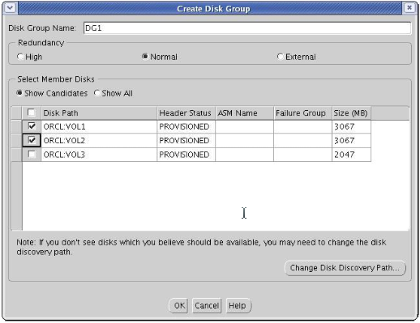
- Disk Group Name: RECOVERYDEST.
- Select External redundancy.
- Select Disk Path, ORCL:VOL3. If you have configured the ASM disks using standard Linux I/O, you will select /u01/oradata/devdb/asmdisk3 instead.
- Click on OK.

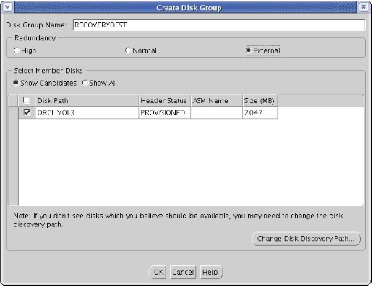

17. ASM Disk Groups: Click on Next.

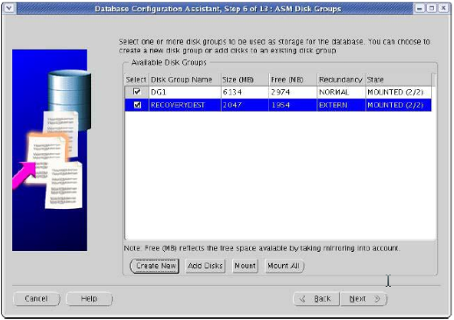

18. Database File Locations:
Select Use Oracle-Managed Files.
Database Area: +DG1

19. Recovery Configuration:
Select Specify Flash Recovery Area.
Flash Recovery Area: +RECOVERYDEST
Flash Recovery Area Size: 1500M
Select Enable Archiving.

20. Database Content:
Select or deselect the sample schemas

21. Database Services:
Click on Next. You can always create or modify aditional services later using DBCA or srvctl.

22. Initialization Parameters:
Select Custom
Shared Memory Manageament: Automatic
SGA Size: 200Mb
PGA Size: 25Mb
Modify the rest of parameters as necessary

23. Database Storage: Click on Next.

24. Creation Option:
Select Create Database
Click on Finish

25. Click on OK

26. Database Configuration Assistant: Click on Exit

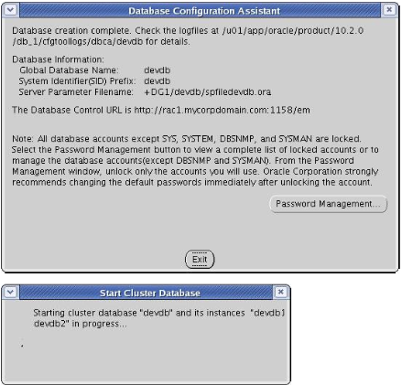

27. Execute Configuration scripts: Execute the scripts below as the root user.
Execute /u01/app/oracle/product/10.2.0/db_1/root.sh on rac1.
Execute /u01/app/oracle/product/10.2.0/db_1/root.sh on rac2.

28. Return to the Execute Configuration scripts screen on rac1 and click on OK.

29. End of Installation: Click on Exit.

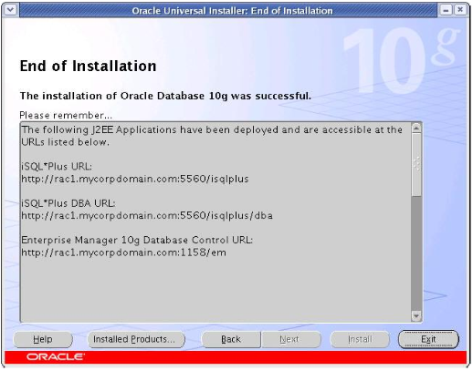

Concluído estas etapas a instalação do Oracle RAC está completa. No capítulo 7 serão apresentados os cenários de testes configurados a fim de atingir os objetivos propostos de alta disponibilidade e balanceamento de carga.
Referências Blibliográficas
ALPATI, Sam R. Expert Oracle Database 10g Administration. New York, NW, USA. Apress Books, 2005.
AULT, Mike; Tumma Madhu. Oracle 10g Grid & Real Application Clusters. Kittrell, North Carolina, USA: Rampant TechPress, 2004.
BAIRD, Ian. Understandig Grid Computing. Disponível em http://www.platform.com/pdfs/whitepapers/understanding_grid.pdf. Acesso em: 10 de abril de 2007.
BAYLIS, Ruth. Oracle9i Administrator’s Guide, Release 1 (9.0.1). Oracle, 2001.
BRYLA, Bob. Oracle Database Foundations. USA. SYBEX, 2005.
BUYYA, Rajkumar. Grid Computing Info Centre (GRID Infoware). Disponível em: HTTP://www.gridcomputing.com . Acesso em: 10 de abril de 2007.
CIRNE, Walfredo; Paranhos, D; Santos-Neto, E.; Costa, L;Brasileiro, F. ;Osthoff, C.; Silva. F. Running Bag of Tasks Applications on Computational Grids. Disponível em :http://walfredo.dsc.ufcg.edu.br/resume.html#publications Acesso em: 02 de junho de 2007.
COUCHMAN, Jason. Introdução Oracle9i SQL: Guia autorizado. Rio de Janeiro: Alta Books, 2003.
COUCHMAN, Jason. OCP Oracle9i Database Fundamentos I: Guia autorizado. Rio de Janeiro; Alta Books, 2003.
FOSTER, Ian; Kesselman, C.; Tuecke, S. The Anatomy of the Grid: Enabling Scalable Virtual Organizations . International J. Supercomputer Applications, 2001. Disponível em: http://www.globus.org/alliance/publications/papers/anatomy.pdf
FOSTER, Ian. What is de Grid? A Three Checklist. Disponível em: http://www.fp.mcs.anl.gov/~foster/Articles/WhatIsTheGrid.pdf
HART, Matthew; Jesse, Scott. Oracle Database 10g High Availability with RAC, Flashback & Data Guard. Emeryville, California, USA. McGraw-Hill/Osborne, 2005.
KEESLING, Donna; Womack, James. Oracle 9i DBA Fundamentals II – student guide vol 1. Oracle, 2001.
KEESLING, Donna; Womack, James. Oracle 9i DBA Fundamentals II – student guide vol 2. Oracle, 2001.
KUMAR, Arun; Kanagaraj, John; Stroupe, Richard. Oracle Database 10g Insider Solutions. USA. Sams Publishing, 2005.
LONEY, Kevin. Oracle 10g: o manual do DBA / Kevin Loney, Bob Bryla; tradução de DocWare Traduções Técnicas. Rio de Janeiro: Campus, 2005.
NATRAJAN, Anand; MUMPHREY, Marty; GRIMSHAW. Capacity and Capability Computing in Legion. Charlottesville, VA. University of Virginia, 2001. Disponível em: http://legion.virginia.edu/papers/iccs01.pdf
NOGUEIRA, Rui Miguel Silvestre. Viabilidade RAC Oracle10g + Linux / Benchmarking Linux VS Windows 2003. Portugal, Lisboa. Disponível em www.di.fc.ul.pt/disciplinas/pei/pei0506/conteudo/documentos/rels_finais/0506rfinal_23052.pdf Acesso em 25 de agosto de 2007.
ORACLE, Orion. Oracle I/O Numbers Calibration Tool. 2007. Disponível em http://www.oracle.com/technology/software/tech/orion/index.html. Acesso em: 15 de outubro de 2007.
PATABALLA, Nagavalli; Nathan, Priya. Introduction to Oracle9i: PL/SQL – student guide vol 1. Oracle, 2001.
PATABALLA, Nagavalli; Nathan, Priya. Introduction to Oracle9i: PL/SQL – student guide vol 2. Oracle, 2001.
SMILEY, John. Installing Oracle RAC 10g Release 2 on Linux x86. 2007. Disponível em: http://www.oracle.com/technology/pub/articles/smiley_rac10g_install.html. Acesso em: 01 de abril de 2007.
WELLS, April J. Grid Database Design. Boca Raton, FL, USA. Auerbach Publications,2005.

